|  |
| --- |
| Solutions  Sistema de gestión de un restaurante |



|  |  |  |
| --- | --- | --- |
| MANUAL DE USUARIO |  |  |
| Versión: 1.0 | Versión del sitio web: 1.0 |  |

TABLA DE CONTENIDO

ACERCA DE ESTE MANUAL 3

OBJETIVOS 3

ACCESO AL SITIO WEB 4

USO DEL SITIO WEB 6

COMO ADMINISTRADOR 6

Ingresar al Sistema 6

Administrar Perfil 8

Administrar Premios 10

Administrar Registro de Ventas 13

Administrar Clientes 17

Administrar Concursos 19

Cerrar Sesión 22

COMO USUARIO 23

Registrarse en la pagina 23

Administrar perfil 25

Canjear puntos 27

Revisar el historial de compras 31

Cerrar Sesión 32

# ACERCA DE ESTE MANUAL

El presente manual de usuario tiene como finalidad dar a conocer paso a paso de forma detallada y sencilla los fundamentos necesarios para poder utilizar nuestro sitio web y así cualquier usuario pueda sacar el máximo provecho del misma.

Esperamos que su experiencia navegando a través de la página sea de lo más grata y logre satisfacer completamente sus expectativas y necesidades de información.

## OBJETIVOS

Brindar una descripción clara y detallada sobre el funcionamiento y uso de los distintos elementos del sitio web POINTS PIXIE.

Guiar al usuario en los diferentes tipos de herramientas que ofrece el sistema, para así poder apoyarlo en su uso correcto.





# ACCESO AL SITIO WEB

POINTS PIXIE, es un sistema web de incentivos a las ventas desarrollada con el fin de incentivar a los clientes de distintas empresas con el objetivo de obtener puntos en base a la información cargada en su empresa, este usuario puede a su vez, participar de concursos y canjear premios oportunamente.

Para acceder a nuestro sitio web, debe seguir los siguientes pasos:

1. Abrir nuestro explorador y escribir en la barra de direcciones el siguiente enlace:

https://pointspixie.herokuapp.com/admin/login

1. Una vez escrita la dirección anterior, pasaremos a iniciar sesión como administrador, para ello debemos ingresar con los siguientes datos:

Correo: [willjean29@gmail.com](mailto:willjean29@gmail.com)

Password: 123456

Si deseamos registrar un nuevo administrador debemos completar la información que nos pida con el siguiente token o clave de acceso 17200082

Luego de haber ingresado los datos correctos nos trasladará a la página principal de nuestro sitio web, como se visualiza a continuación:

Dirección del sitio web: **www.pointspixie.herokuapp.com/admin/**

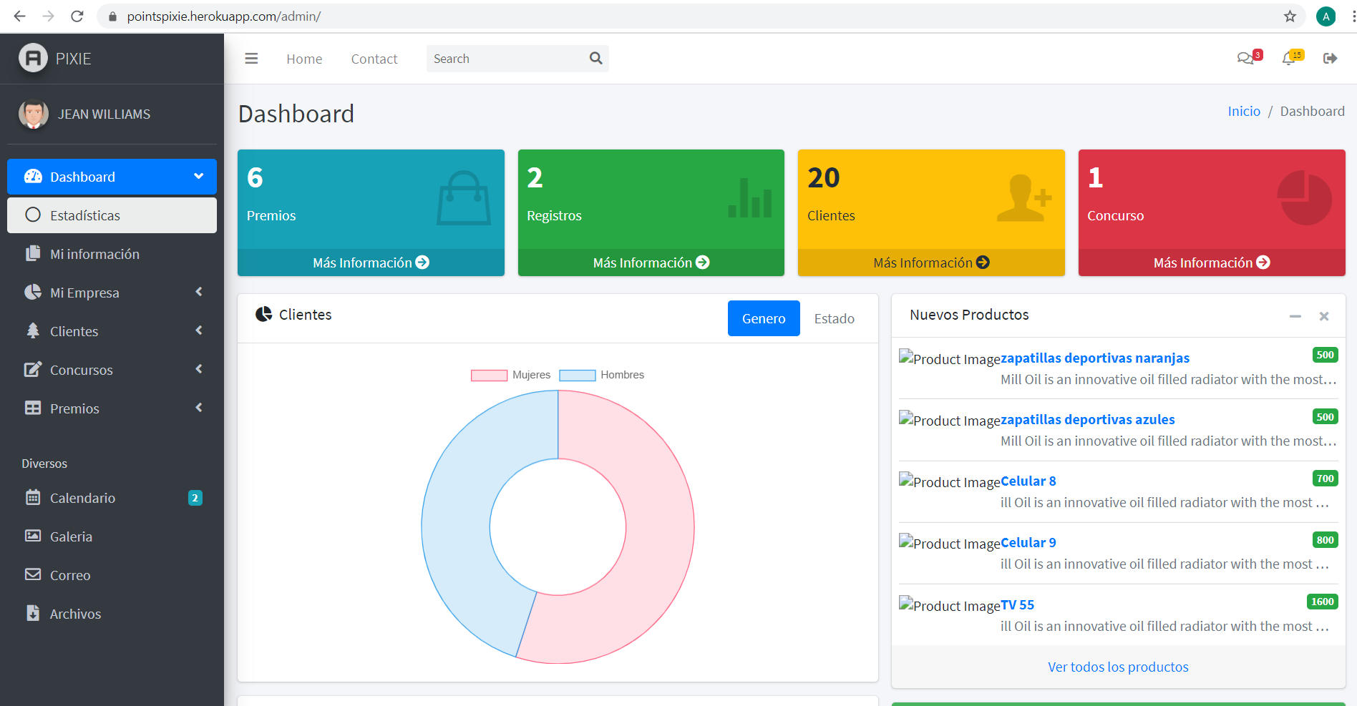

*Vista simplificada de la página principal de PointsPixie*

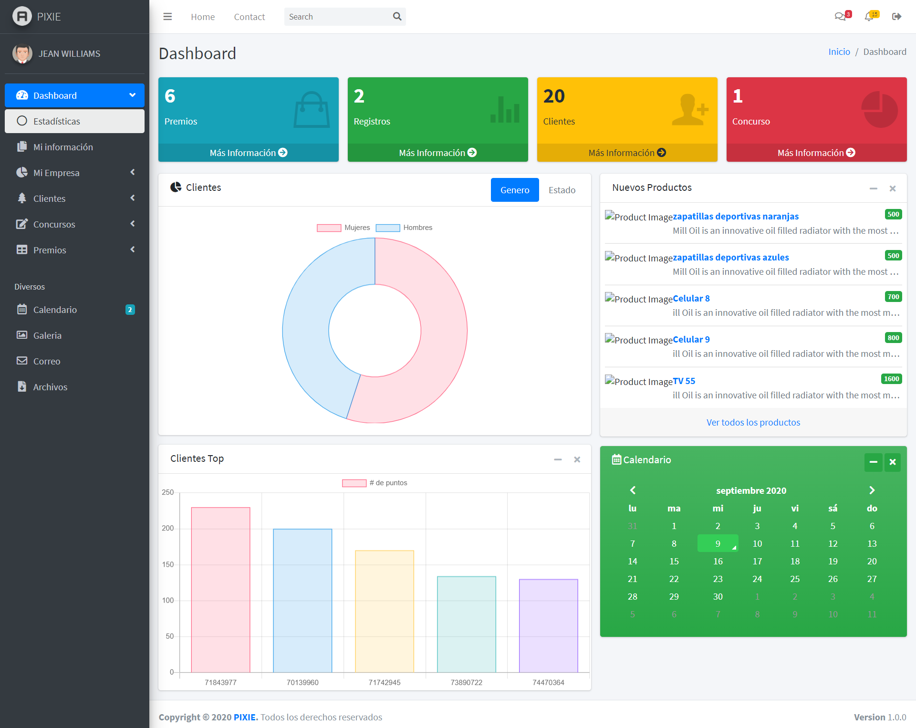

*Vista completa de la página principal de PointsPixie*

# USO DEL SITIO WEB

Points Pixie ha desplegado un sitio web que se compone de dos tipos de usuario: nuestros clientes y administradores. Donde nuestros clientes pueden consultar los premios y puntos necesarios para canjear, así como también solicitar pedidos de los mismos. Mientras que los administradores pueden gestionar estos premios y productos, y atender los pedidos realizados, así como los términos en los que estos deben ser cubiertos.

A continuación, son descritas las funcionalidades que componen nuestro sitio web y la forma de cómo trabajar con cada una de ellas desde el punto de vista de cada usuario.

## COMO ADMINISTRADOR

### Ingresar al Sistema

Nuestro sitio web pone a disposición del administrador la funcionalidad de acceso al sistema con sus credenciales otorgadas.

Para acceder como administrador a nuestro sitio web, debe seguir los siguientes pasos que se describen a continuación:

1. Abrir nuestro explorador y escribir en la barra de direcciones el siguiente enlace:

https://pointspixie.herokuapp.com/admin/login

1. Una vez escrita la dirección anterior nos trasladará a la página de Panel Administrativo de nuestro sitio web, como se visualiza a continuación:

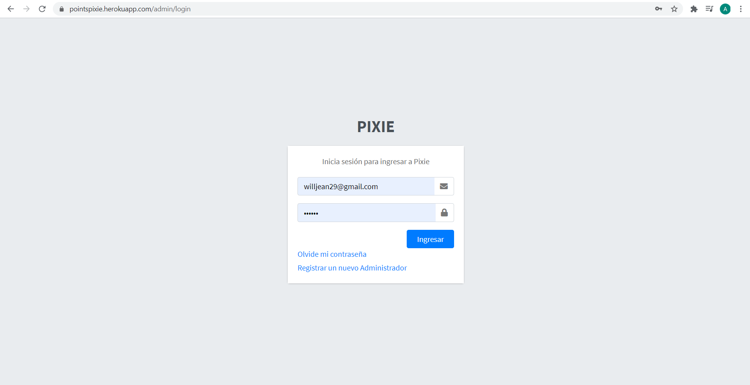

*Página de Panel Administrativo de Points Pixie*

1. Rellenamos los campos solicitados con nuestras credenciales de acceso al sistema y ubicamos el botón de Iniciar Sesión en la parte inferior derecha de la pantalla.



Campos rellenados

Botón de Iniciar Sesión

*Página de Panel Administrativo de Points Pixie*

1. Si nuestras credenciales estaban correctamente escritas al dar clic izquierdo sobre el botón Iniciar Sesión, nos cargará el Tablero de inicio de nuestro panel administrativo y habremos ingresado al sistema.



*Sección de Tablero del Panel Administrativo de Points Pixie*

### Administrar Perfil

Nuestro sitio web pone a disposición la funcionalidad de visualizar y modificar la información del perfil del administrador.

Los pasos a seguir son los siguientes:

1. Ubicar el puntero de mouse en el menú desplegable que se encuentra en la parte izquierda y hacemos clic en el botón del perfil del administrador, tal como se muestra en la imagen:



Opción:

Perfil

*Sección de Tablero del Panel Administrativo de Points Pixie*

1. Al dar clic izquierdo sobre la opción de perfil nos cargara una nueva ventana donde podremos visualizar la información del administrador, donde podremos actualizar, seguir y editar el avatar del administrador.

Opción:

Editar Perfil

Opción:

Avatar

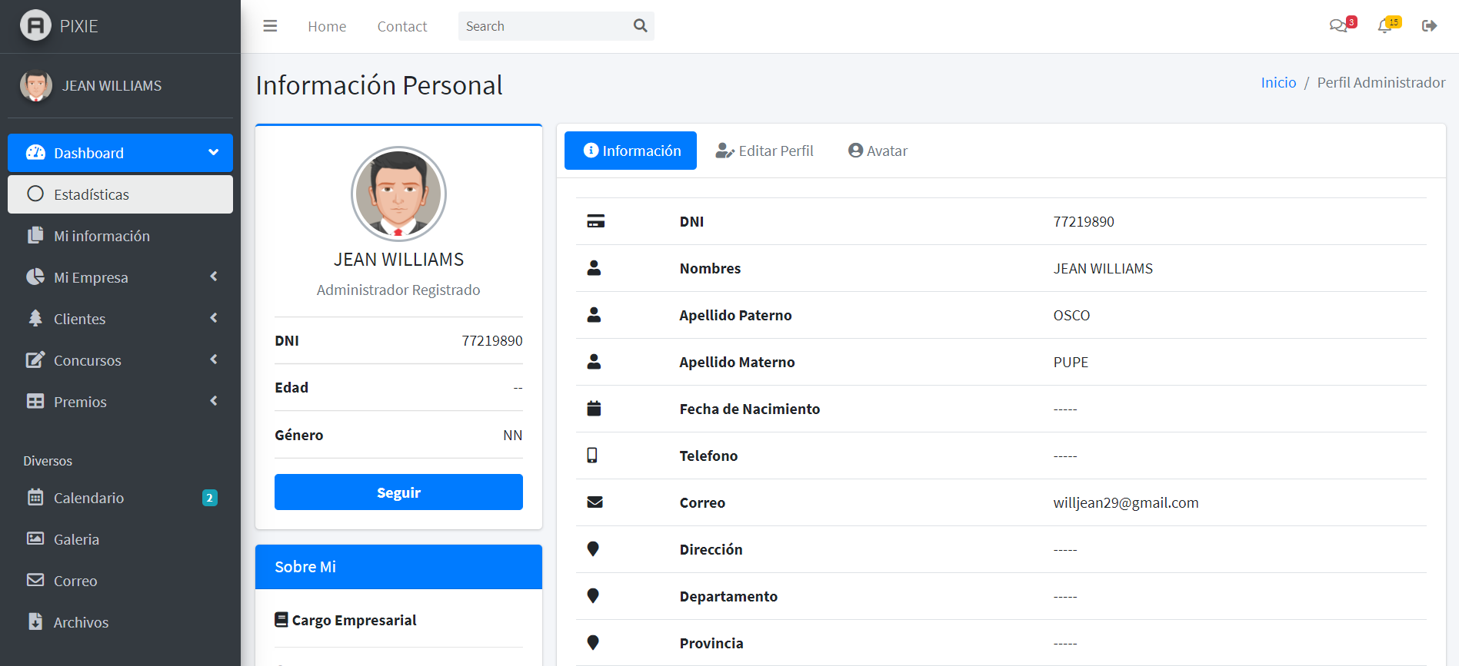

Opción:

Seguir

*Sección de Tablero del Perfil del Administrador de Points Pixie*

1. Al dar clic izquierdo en la opción Editar Perfil nos cargara una nueva ventana donde podremos modificar los datos del administrador y luego dar clic en opción Actualizar, luego de ello se nos superpondrá un mensaje de confirmación que nos dice que los datos fueron actualizados.

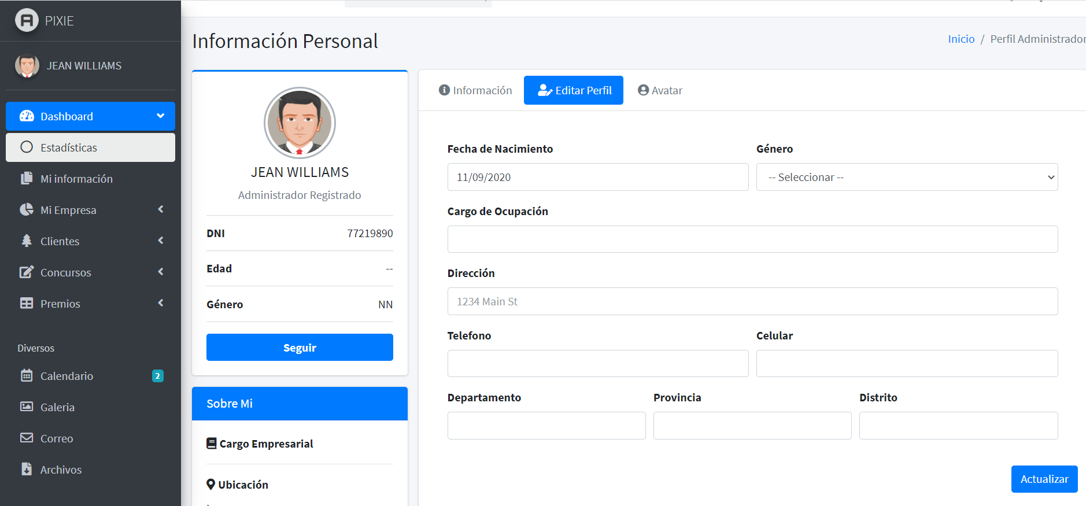

Opción:

Actualizar

*Sección de Tablero de Editar Perfil del Administrador de Points Pixie*

1. Luego en el botón de Avatar podremos actualizar la imagen del perfil del administrador donde se nos superpondrá un mensaje de confirmación que nos dice que los cambios fueron actualizados con éxito.

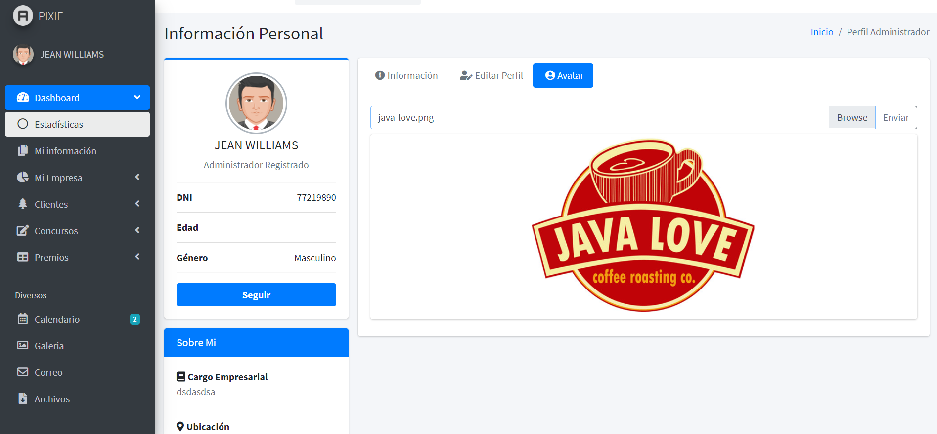

Opción:

Enviar

*Sección de Tablero de Editar Avatar del Administrador de Points Pixie*

### Administrar Premios

Nuestro sitio web pone a disposición del administrador la funcionalidad de crear y eliminar premios, registro, clientes y concurso que estarán disponibles en nuestro sitio web.

Los pasos a seguir son los siguientes:

1. Ubicar el puntero del mouse en el dashboard, sobre este hacer clic izquierdo en Gestión de Premios, tal como se muestra en la imagen:

Menú desplegable

Opción:

Premios



Opción:

Premios

Dashboard

*Sección de Tablero del Panel Administrativo de Points Pixie*

1. Al dar clic izquierdo sobre la opción de Premios nos cargará una ventana nueva en el tablero donde podremos visualizar la lista de premios registradas en la plataforma. Para crear un nuevo premio, nos ubicamos en el botón Agregar Premio en la parte superior izquierda de la ventana.

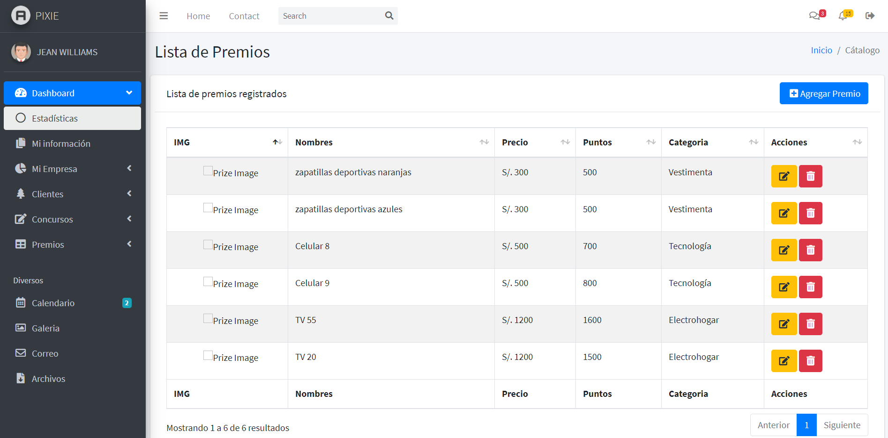

Opción:

Crear

*Sección de Premios del Panel Administrativo de PointsPixie*

1. Al dar clic izquierdo sobre la opción de Agregar Premio nos cargará una ventana nueva en el tablero donde tendremos que llenar los datos solicitados para la creación del nuevo premio, posterior a ello nos ubicamos en el botón Registrar en la parte inferior derecha de la ventana.

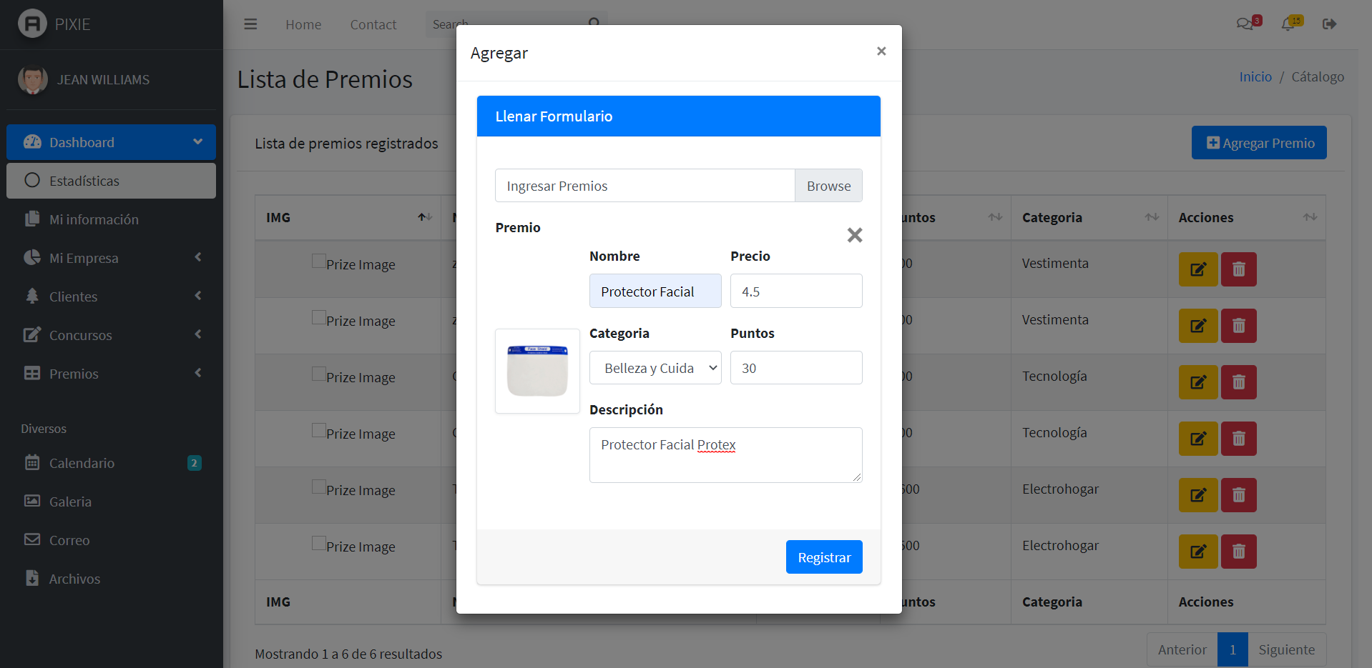

Opción:

Registrar

Campos rellenados

*Sección de Agregar del Panel Administrativo de Points Pixie*

1. Al dar clic izquierdo sobre la opción de Registrar nos cargará nuevamente la ventana de Premios, visualizaremos un mensaje indicando que nuestro Premio creado fue añadida satisfactoriamente y la podremos visualizar en la lista.

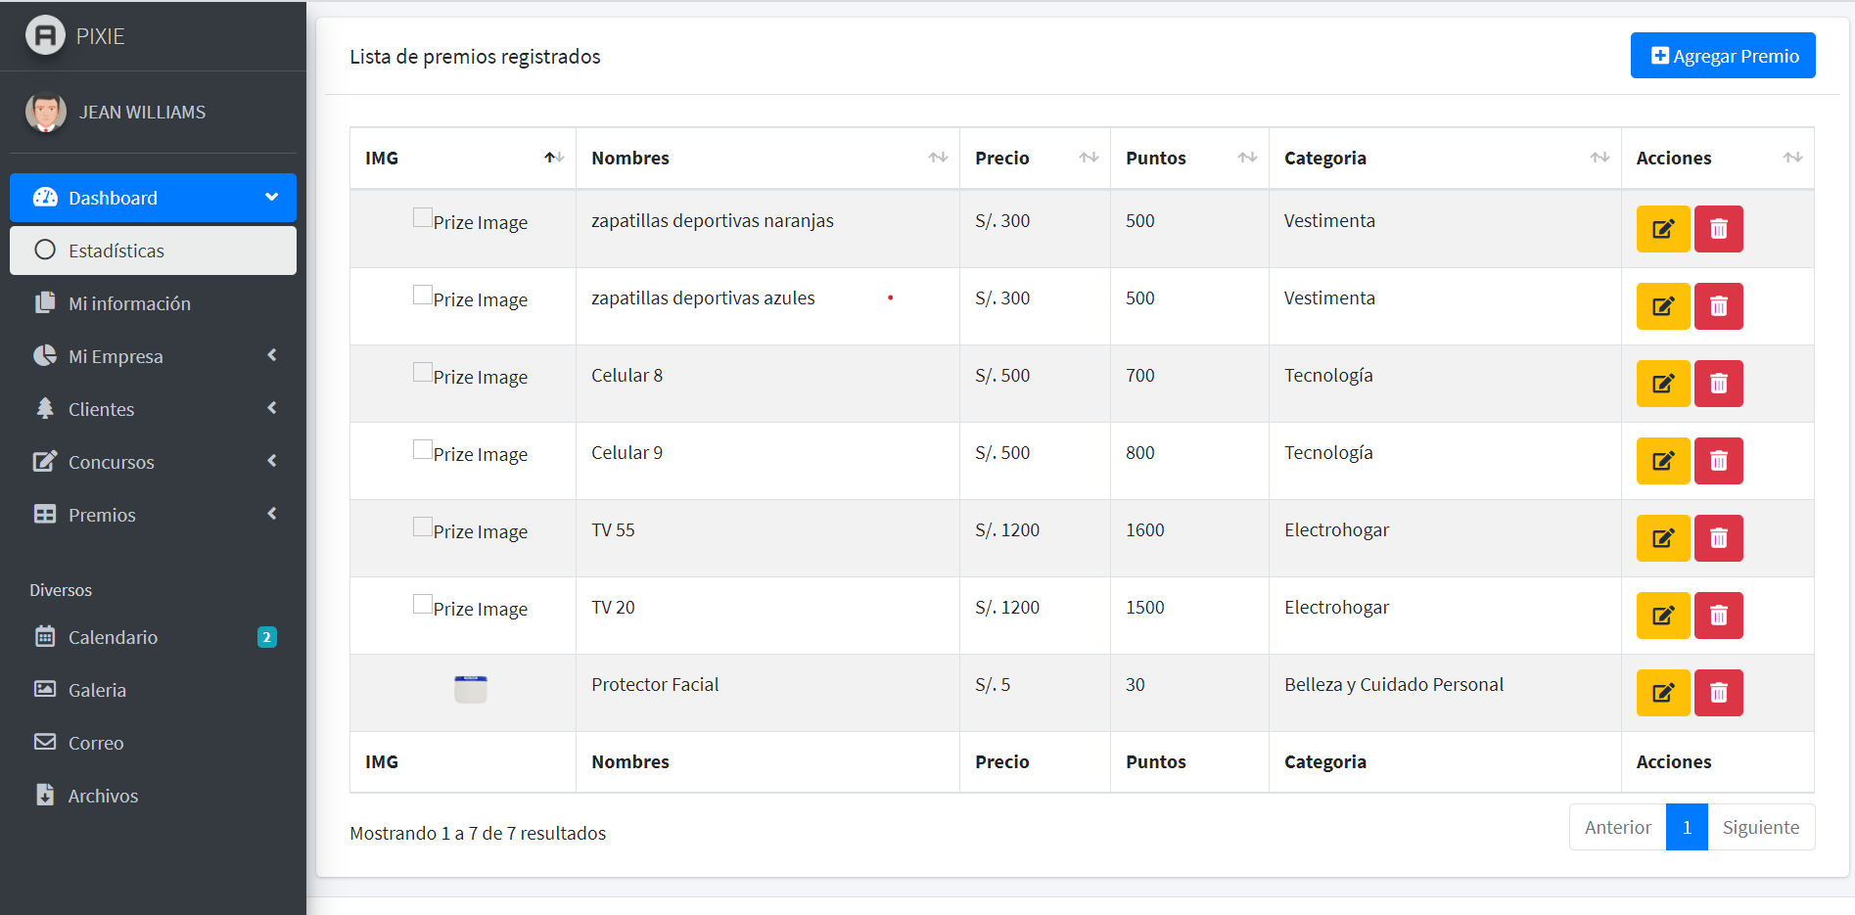

*Sección de Premios del Panel Administrativo de Points Pixie*

1. Al mismo tiempo, la sección de Premios posee las opciones de eliminar y editar un premio en la plataforma.



Conjunto de opciones

*Sección de Premio del Panel Administrativo de Points Pixie*

1. Al dar clic izquierdo sobre el botón Editar, cargará una ventana de Editar Premio con los datos del premio disponible para ser cambiados y guardados.

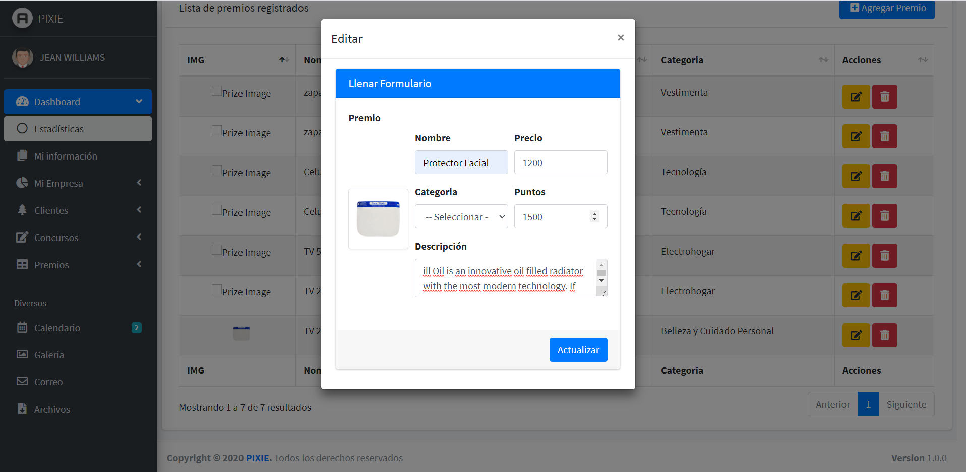

Opción:

Actualizar

*Sección de Editar Categoría del Panel Administrativo de La Lista*

1. Al dar clic izquierdo sobre el botón Eliminar, se nos superpondrá una ventana para confirmar si queremos borrar la categoría en específico. Al dar clic izquierdo en “Sí, ¡Bórralo!” la categoría será eliminada, pero si damos clic izquierdo en Cancelar, la acción será omitida.

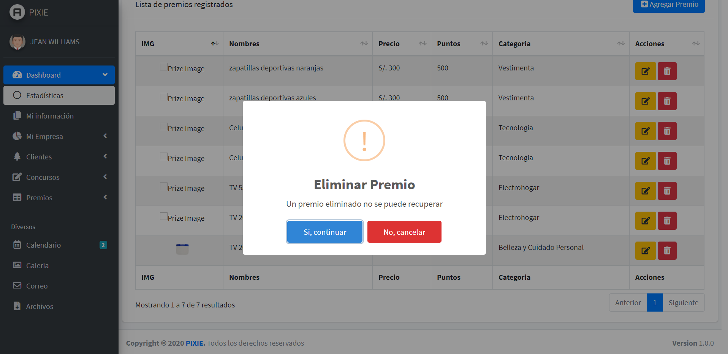

Opción:

Sí, ¡Bórralo!

Opción:

Cancelar

*Mensaje de confirmación en la sección de Premios del Panel Administrativo de Points Pixie*

### Administrar Registro de Ventas

Nuestro sitio web pone a disposición del administrador la funcionalidad de crear, visualizar y eliminar las ventas que estarán disponibles en nuestro sitio web.

Los pasos a seguir son los siguientes:

1. Ubicar el puntero del mouse en la barra lateral izquierda para desdoblar el menú desplegable, sobre este hacer clic izquierdo en Registros, tal como se muestra en la imagen:

Opción:

Registros



*Sección de Tablero del Panel Administrativo de Points Pixie*

1. Al dar clic izquierdo sobre la opción de Registros nos cargará una ventana nueva en el tablero donde podremos visualizar el témplate de registro de ventas en la plataforma. Para subir un nuevo csv sobre el registro de ventas, nos ubicamos en el botón Subir Data en la parte superior derecha de la ventana.

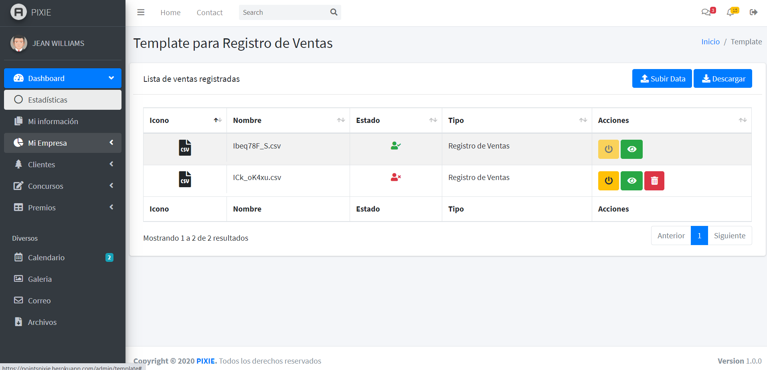

Opción:

Subir Data

*Sección de Registro de Ventas del Panel Administrativo de Points Pixie*

1. Al dar click izquierdo sobre la opción de Subir Data nos cargará una sub ventana nueva en el tablero donde tendremos que subir el archivo en fomato csv para guardar el nuevo registro de ventas, posterior a ello nos ubicamos en el botón Enviar en la parte superior de la sub ventana.

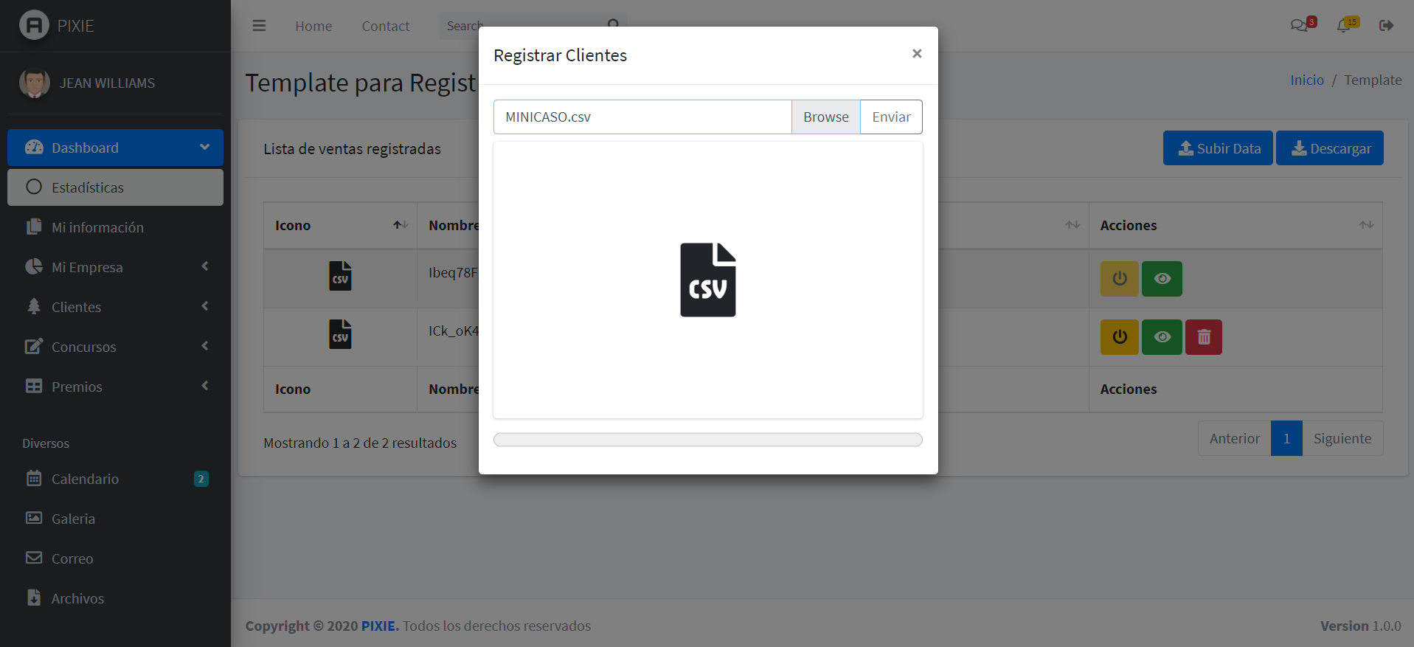

Seleccionar Archivo

Opción:

Enviar

*Sección de Añadir Archivo CSV del Panel Administrativo de Points Pixie*

1. Al dar clic izquierdo en la opción Enviar nos cargará nuevamente la ventana de Registro de Ventas, visualizaremos un mensaje indicando que nuestro Registro fue añadido satisfactoriamente y la visualizaremos en la primera fila.

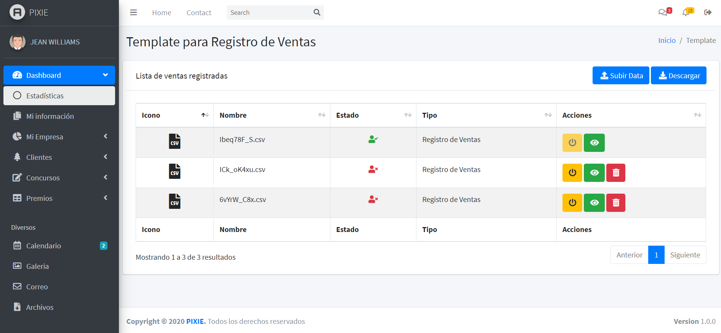

*Sección de Registro de Ventas del Panel Administrativo de Points Pixie*

1. Al mismo tiempo, la sección de Registro de Ventas posee un botón por cada registro de venta existen una serie de tres botones: Procesar Datos de Archivo, Eliminar Archivo y Ver Archivo.



Conjunto de opciones

*Sección de Registro de Ventas del Panel Administrativo de Points Pixie*

1. Al dar clic izquierdo sobre el botón Procesar datos del archivo, el estado del archivo cambiará a activo y pasará a desbloquearse el botón de procesar archivo.

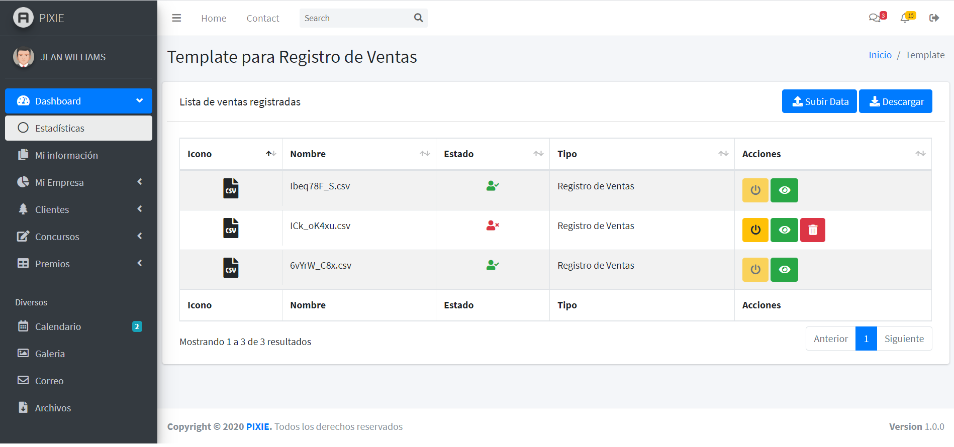

Botón desactivado

Estado:

Activo

*Sección de Procesar Archivo de las Ventas del Panel Administrativo de Points Pixie*

1. Al dar clic izquierdo sobre el botón Eliminar, se nos superpondrá una ventana para confirmar si queremos borrar el archivo en específico. Al dar clic izquierdo en “Sí, continuar” el archivo será eliminado; pero si damos clic izquierdo en “Cancelar”, la acción será omitida.

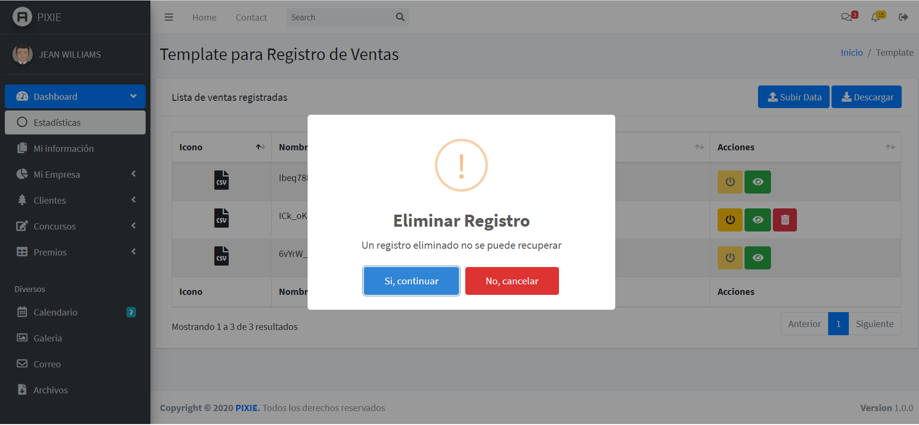

Opción:

Cancelar

Opción:

Sí, ¡Bórralo!

*Mensaje de confirmación en la sección de Ventas del Panel Administrativo de Points Pixie*

1. Al dar clic izquierdo sobre el botón Ver, cargará la ventana de las Ventas Registradas para visualizar la información de los clientes.

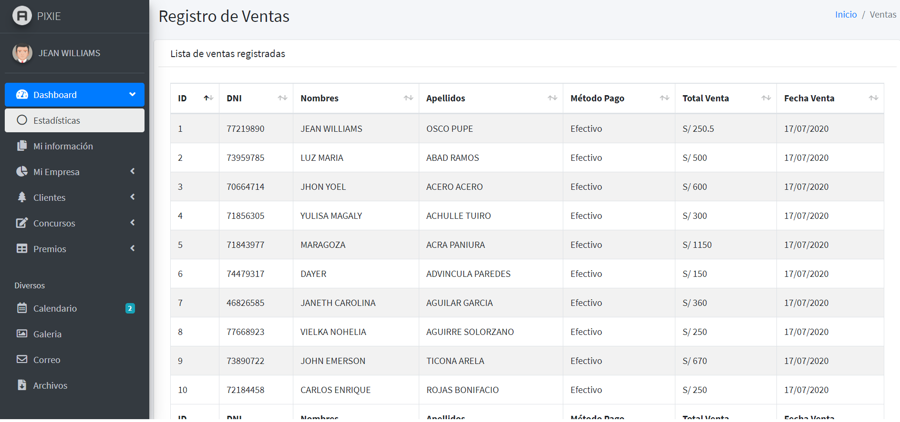

*Sección de Ventas Registradas del Panel Administrativo de Points Pixie*

### Administrar Clientes

Nuestro sitio web pone a disposición del administrador la funcionalidad de mostrar la lista de los clientes y su respectivo estado en nuestro sitio web.

Los pasos a seguir son los siguientes:

1. Ubicar el puntero del mouse en la barra lateral izquierda para desdoblar el menú desplegable, sobre este hacer clic izquierdo en Clientes y luego se desplegará los 2 estados que son: activo, inactivo y los clientes totales. Otra forma es haciéndole clic izquierdo en la opción clientes dentro del Dashboard, tal como se muestra en la imagen:

Opción Clientes

Menú Desplegable

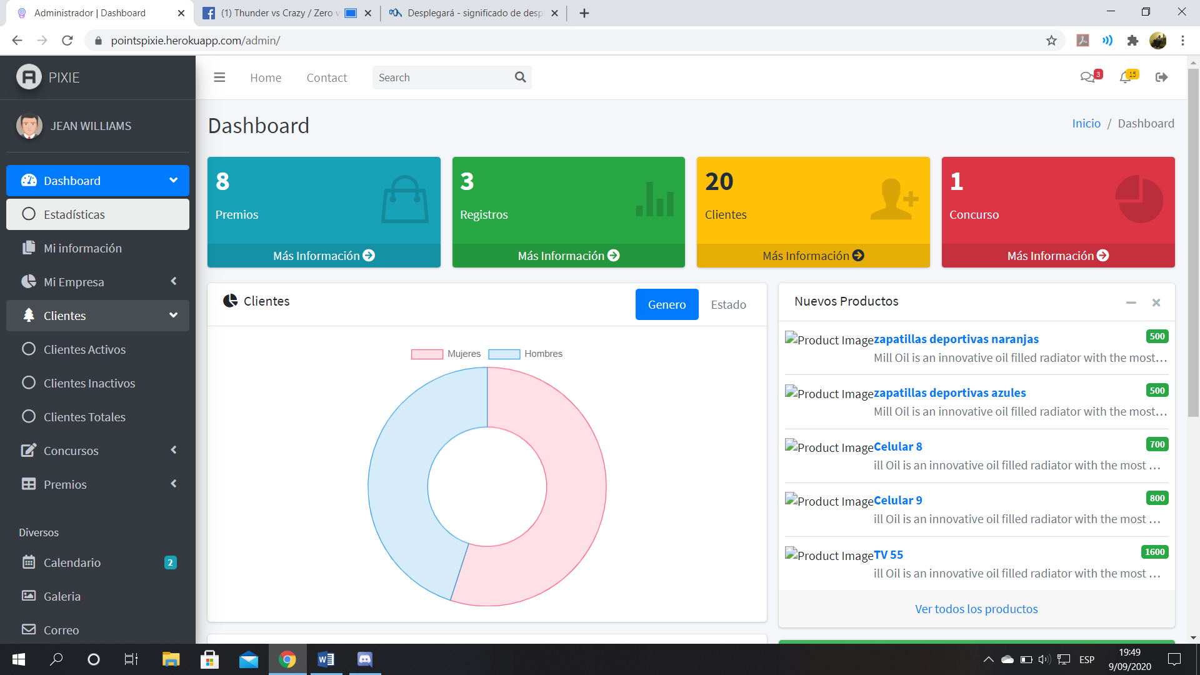

Opción:

Clientess

*Sección de Tablero del Panel Administrativo de La Lista*

1. Al dar clic izquierdo sobre la opción Clientes, nos cargará una ventana nueva en el tablero donde podremos visualizar la lista de clientes en la plataforma. Nos mostrará el DNI, nombre completo, puntos y el respectivo estado. Si queremos regresar al Dashboard, solo debemos de dar clic izquierdo en Inicio como se muestra en la imagen.

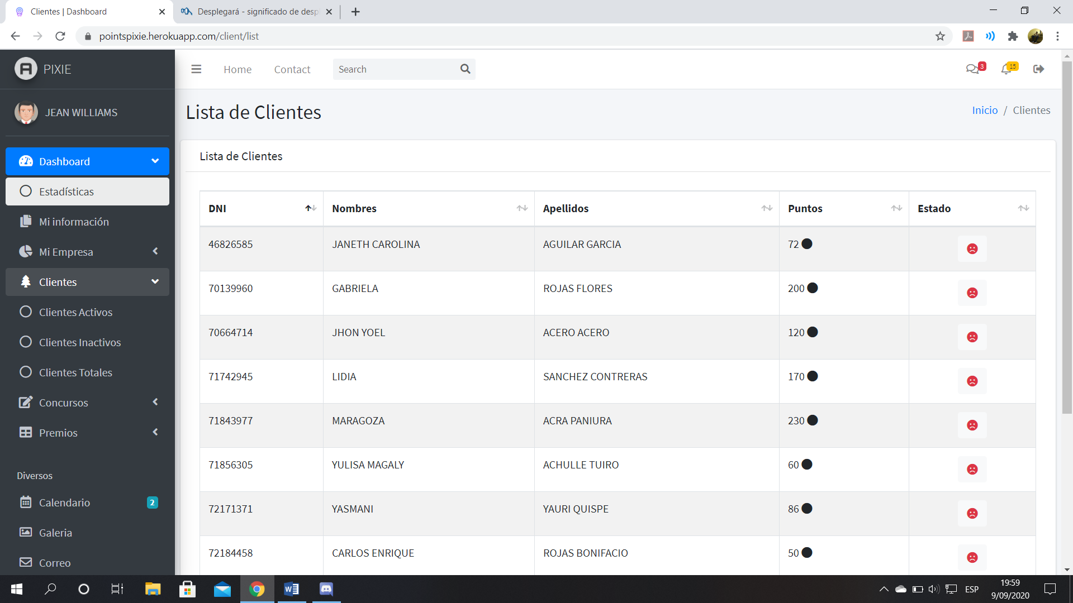

Campos rellenados

Opción:

Inicio

*Sección de la lista de clientes del Panel administrativo de PIXIE*

1. Podemos navegar por las diferentes listas de clientes al dar clic izquierdo sobre las opciones: “Anterior” y “Siguiente”; así como los números si la lista contiene una cantidad grande clientes. Si queremos ver solo a los clientes activos o inactivos basta con darle clic a la opción respectiva en el menú desplegable de la parte izquierda, específicamente debajo de la opción Clientes.

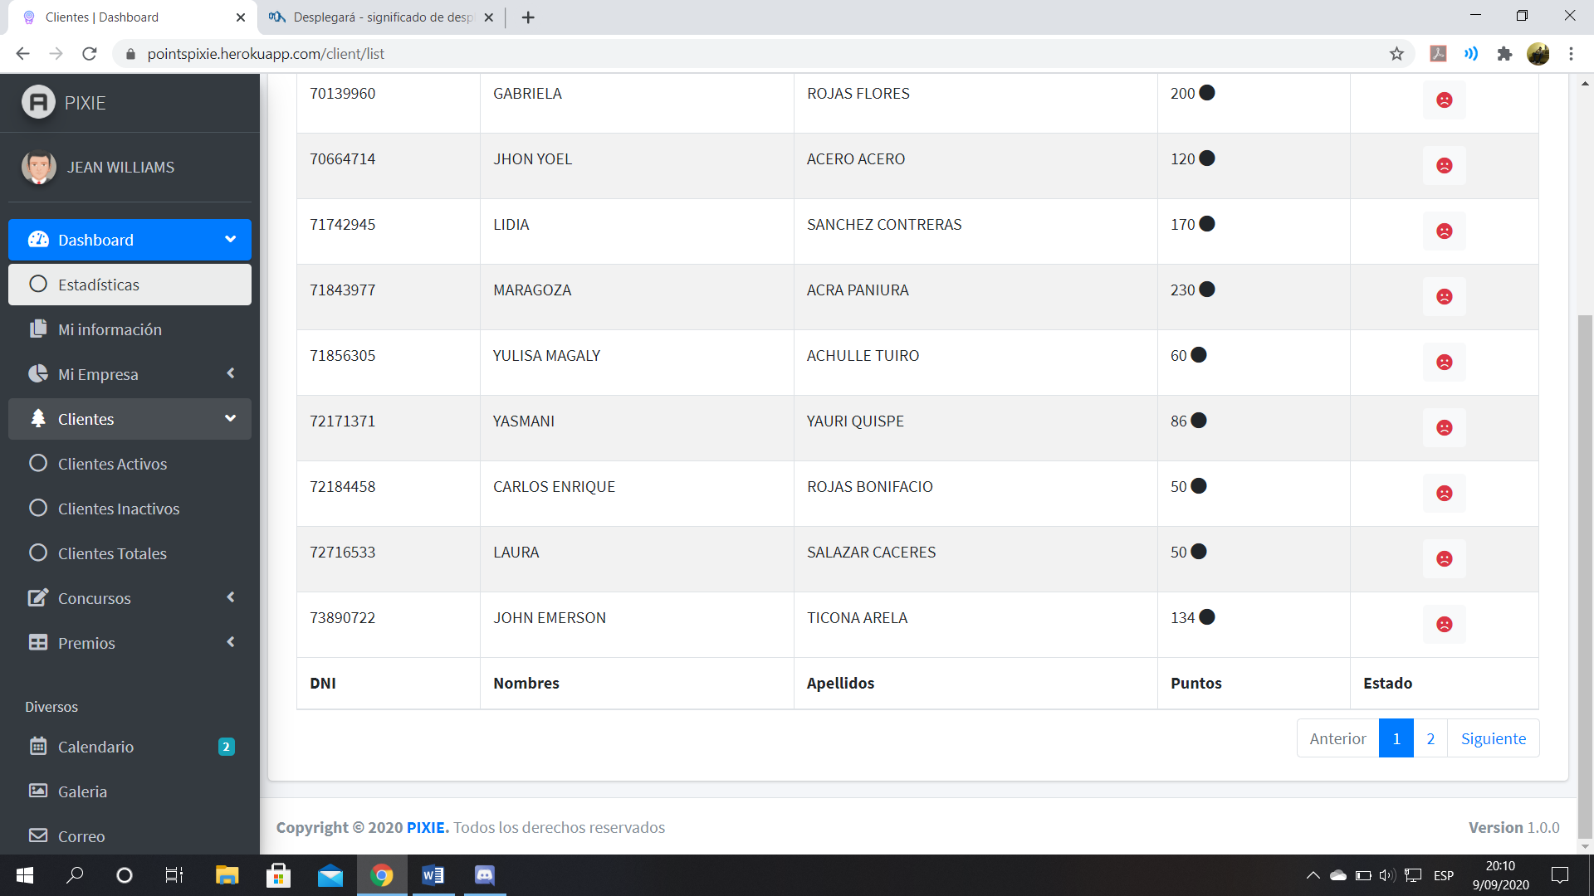

Opciones de Clientes: Activos, Inactivos y Totales

Opciones: anterior y siguiente

*Sección de la Lista de clientes del Panel Administrativo de PIXIE*

### Administrar Concursos

Nuestro sitio web pone a disposición del administrador la funcionalidad de gestionar los concursos que se realicen en nuestro sitio web.

Los pasos a seguir son los siguientes:

1. Ubicar el puntero del mouse en la barra lateral izquierda para desdoblar el menú desplegable, sobre este hacer clic izquierdo en Concursos, luego en Concurso simple y finalmente en Ver concurso; o también podemos dar clic izquierdo en la opción Concurso dentro del Dashboard como se muestra en la imagen.

Menú desplegable

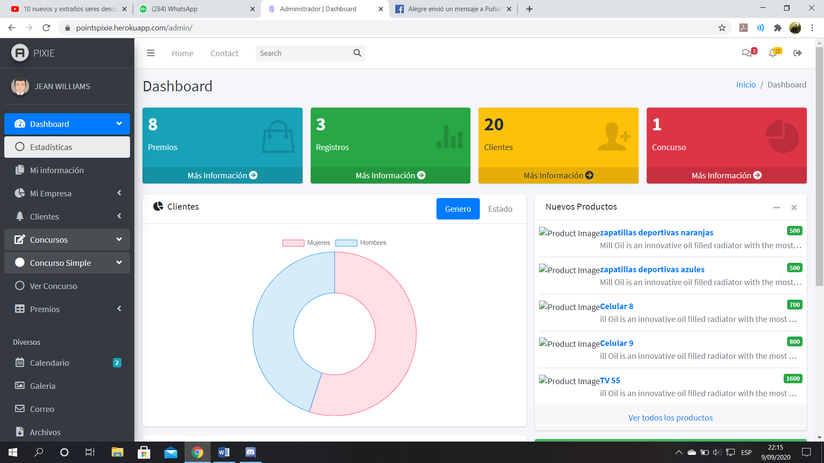

Opción:

Concurso

Opción:

Concursos

*Sección de Tablero del Panel Administrativo de PIXIE*

1. Podemos ver la presentación del Concurso Simple. Al dar clic izquierdo sobre la opción de Activar, iniciaremos dicho concurso. En la parte derecha y arriba del botón, podemos apreciar información importante sobre el concurso.

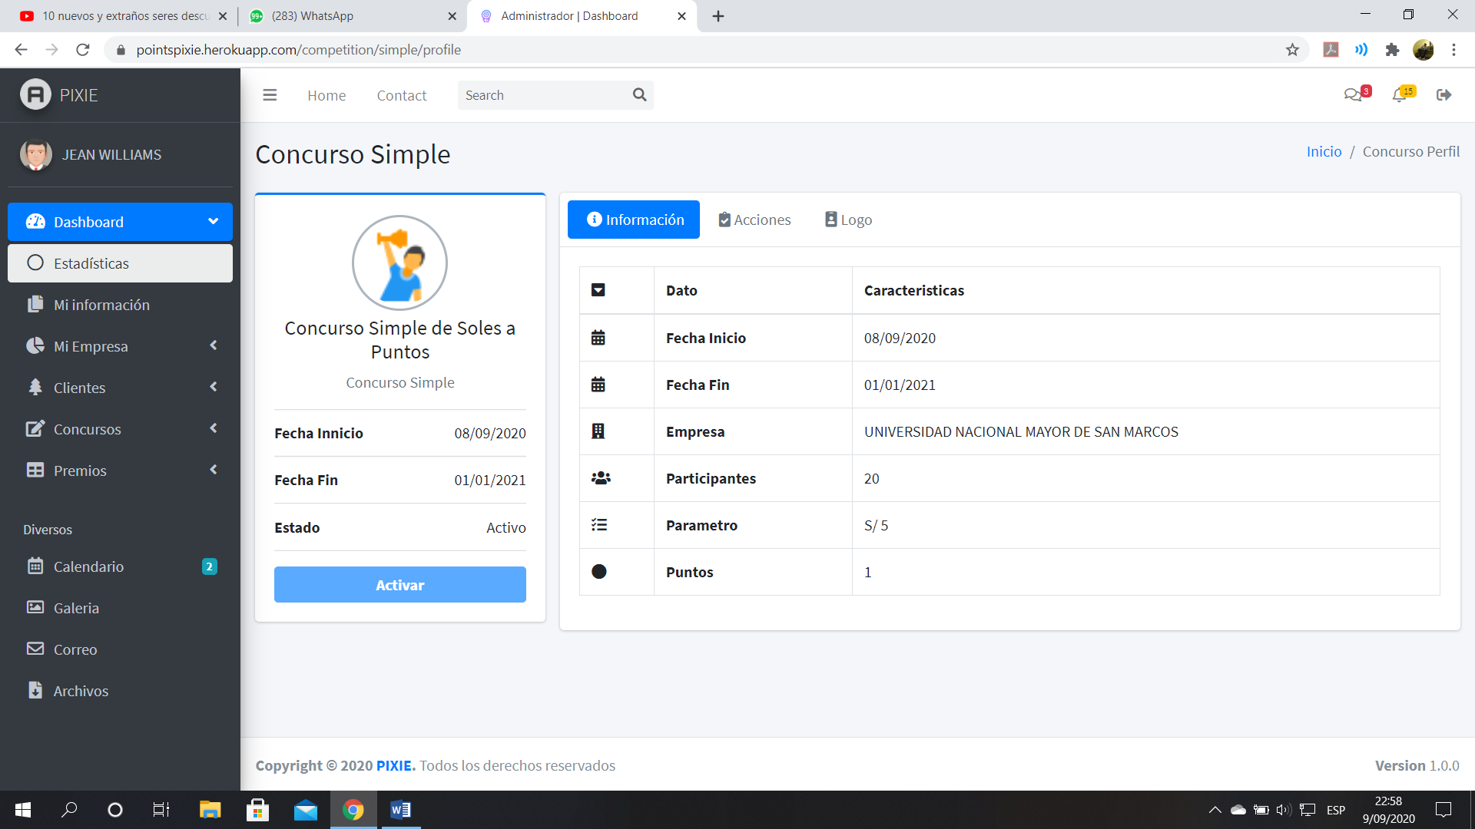

Opción:

Activar

*Sección del Concurso Simple del Panel Administrativo de PIXIE*

1. Al dar clic izquierdo sobre la opción de Acciones, podemos realizar diferentes cambios al concurso o eliminarlo con los respectivos botones como se puede apreciar en la siguiente imagen, los cuales no se podrán seleccionar si es que el concurso sigue en estado activo:

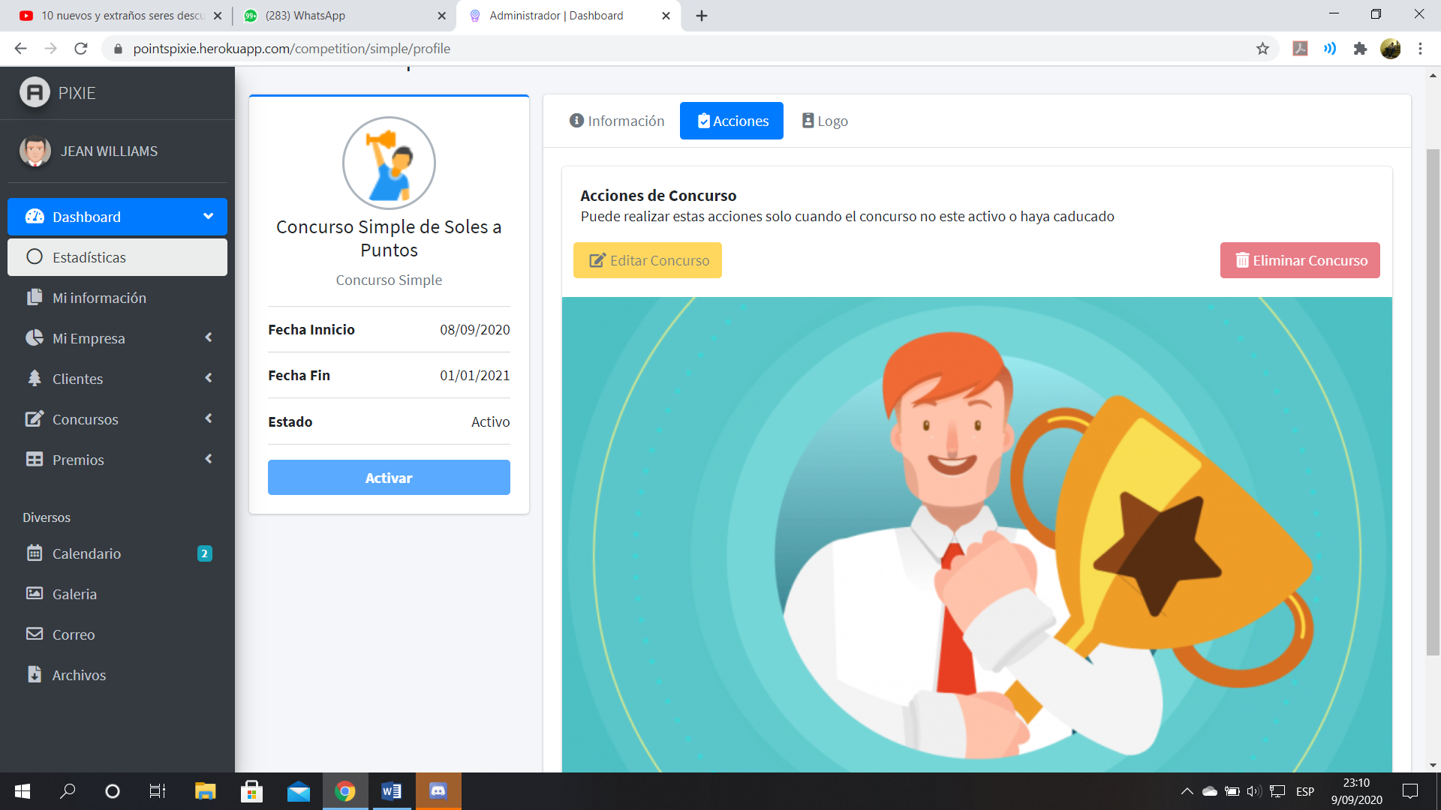

Opción: Editar concurso

Opción:

Eliminar Concruso

Opción: Acciones

*Sección de Acciones del Concurso del Panel Administrativo de PIXIE*

1. Al dar clic izquierdo en la opción Logo, podemos subir un logo de nuestro gusto para el respectivo concurso. Para subir el logo, tenemos que dar clic en la opción Browse.

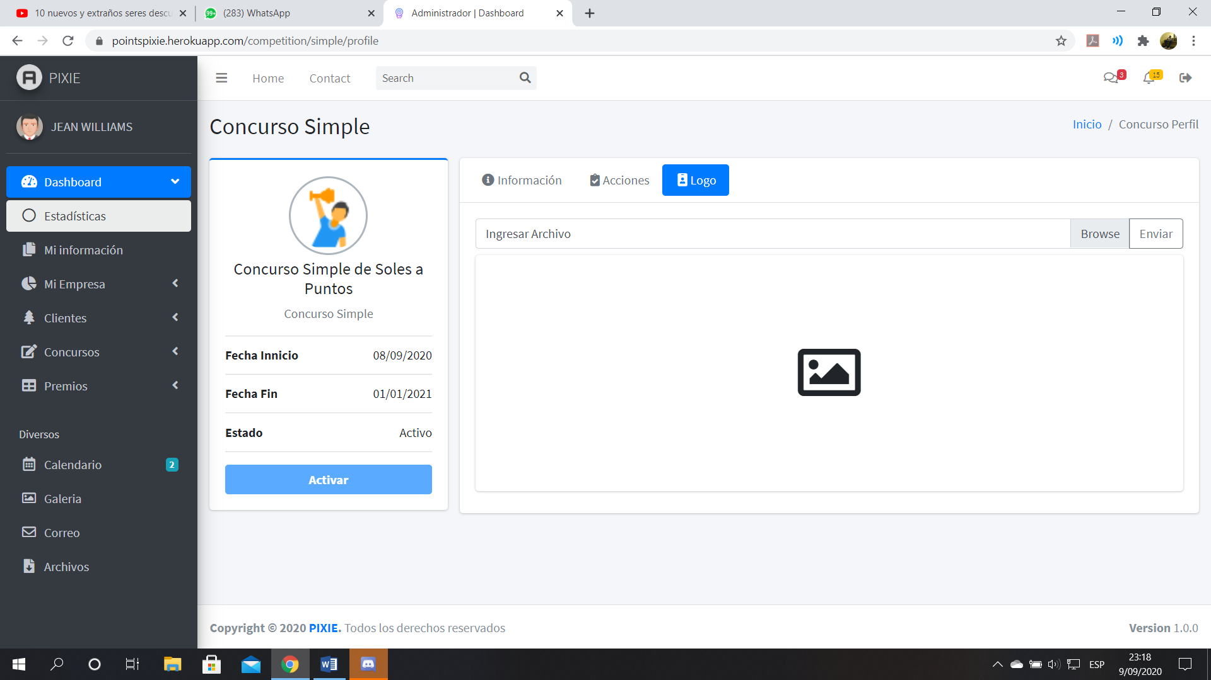

Opción: Browse

Opción: Logo

*Sección Logo del Concurso Simple del Panel Administrativo de PIXIE*

1. Al dar clic en la opción Seleccionar Archivo, tendremos que elegir la imagen respectiva desde nuestro ordenador y luego darle clic en la opción Abrir.

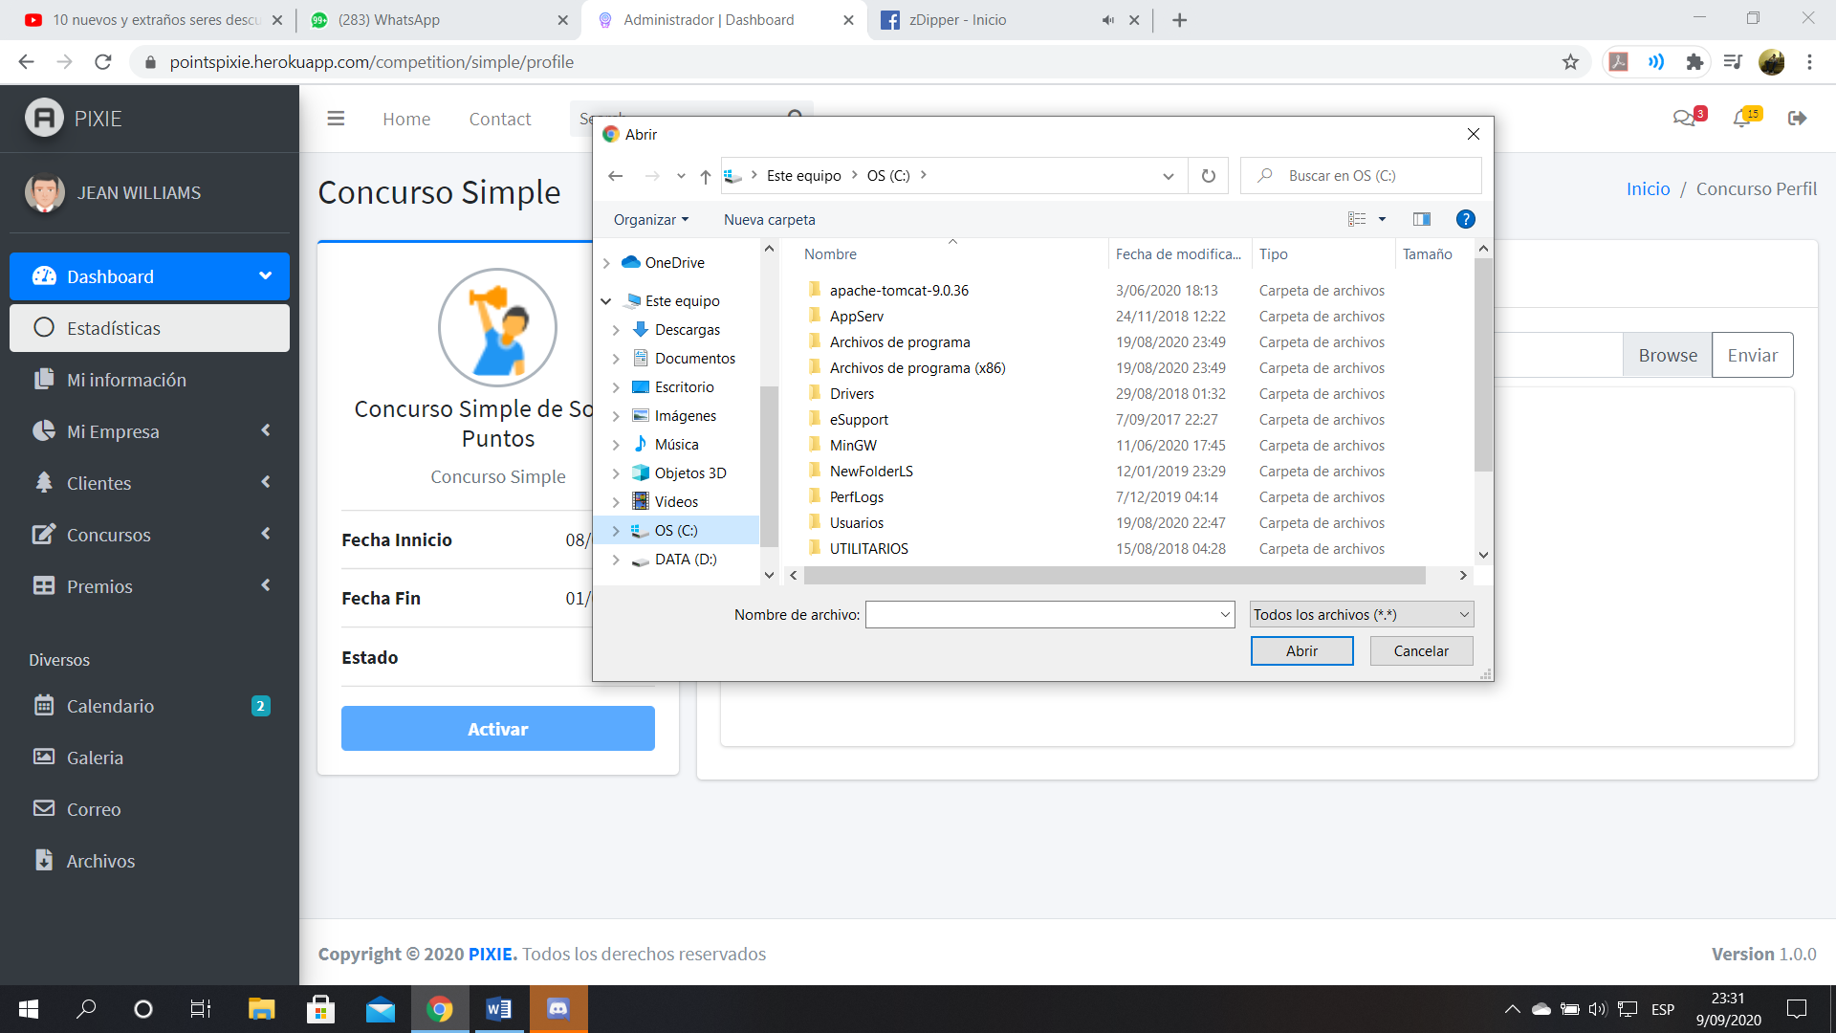

Opción: Abrir

*Sección Logo del Concurso Simple del Panel Administrativo de PIXIE*

1. Se nos mostrará una vista previa del logo y luego dar clic en la opción Enviar para que se nos actualice el logo del concurso.

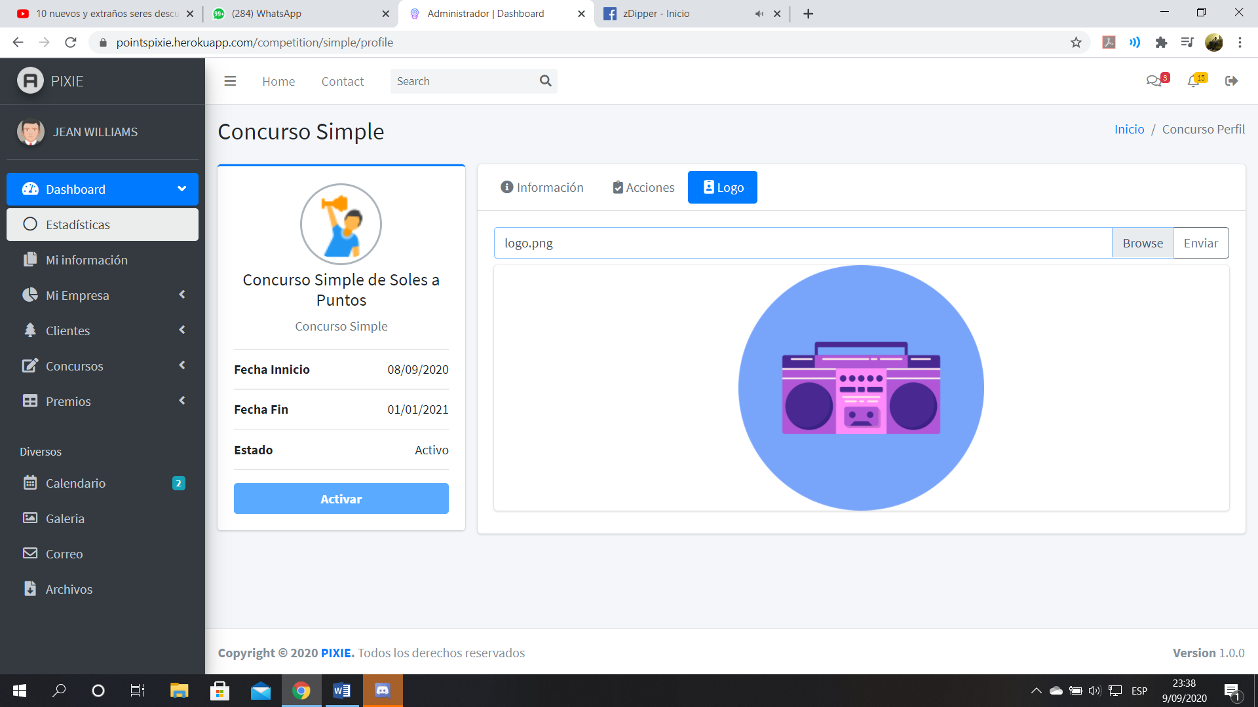

Opción: Enviar

*Sección Logo del Concurso Simple del Panel Administrativo de PIXIE*

### Cerrar Sesión

Nuestro sitio web pone a disposición del usuario la funcionalidad de salir de su cuenta iniciada en nuestra plataforma web.

Los pasos a seguir para salir de la cuenta iniciada son los siguientes:

1. Ubicar la opción Salir ubicada en la parte superior derecha de la página principal del sitio web.

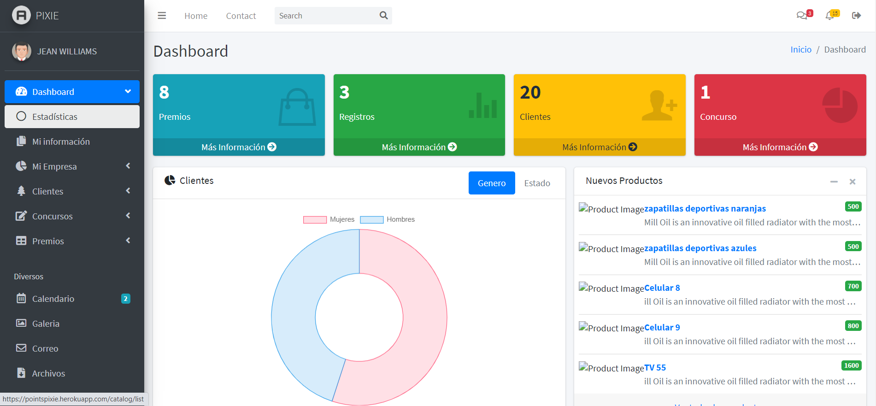

Opción:

Salir

*Vista simplificada de la página principal de La Lista*

1. Al dar clic izquierdo sobre el botón salir nos superpondrá una ventana donde confirmaremos la función si queremos salir de la página principal.

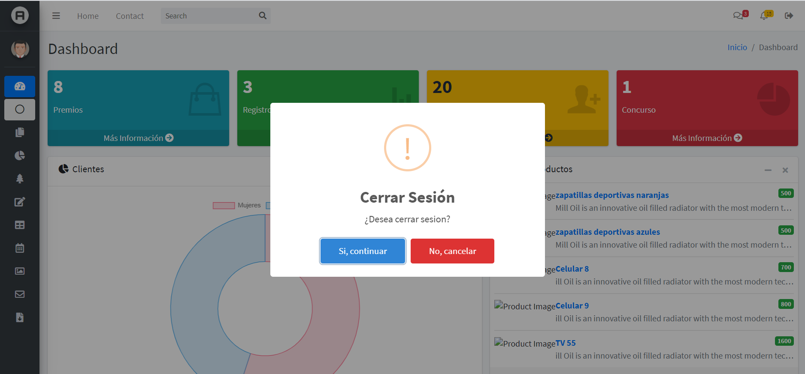

Opción:

Si Continuar

Opción:

No Cancelar

*Menú desplegable de la página principal de La Lista*

1. Al dar clic izquierdo a la opción Si continuar, nos recargara la página de login del administrador.



*Página de Panel Administrativo de Points Pixie*

## COMO USUARIO

### Registrarse en la pagina

1. Abrir nuestro explorador y escribir en la barra de direcciones el siguiente enlace:

https://pixie-puntos.herokuapp.com/login

1. Una vez estamos en la pagina hacemos click en crear una cuenta.

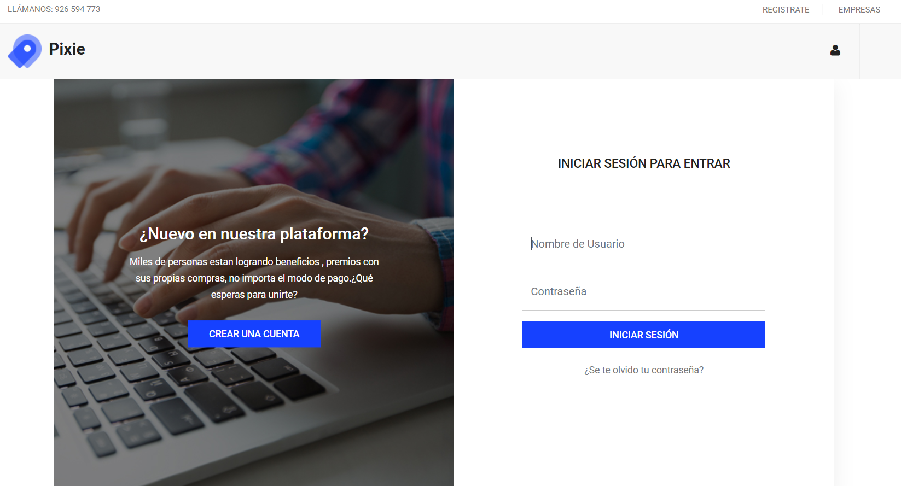

Opción:

Crear una Cuenta

Opción:

Iniciar Sesion

*Página de Principal de Points Pixie*

1. Para registrarnos nos pedirá nuestro DNI, debido al API de la RENIEC, se generará automáticamente nuestro nombre, tan solo habrá que agregar una cuenta de correo y contraseña

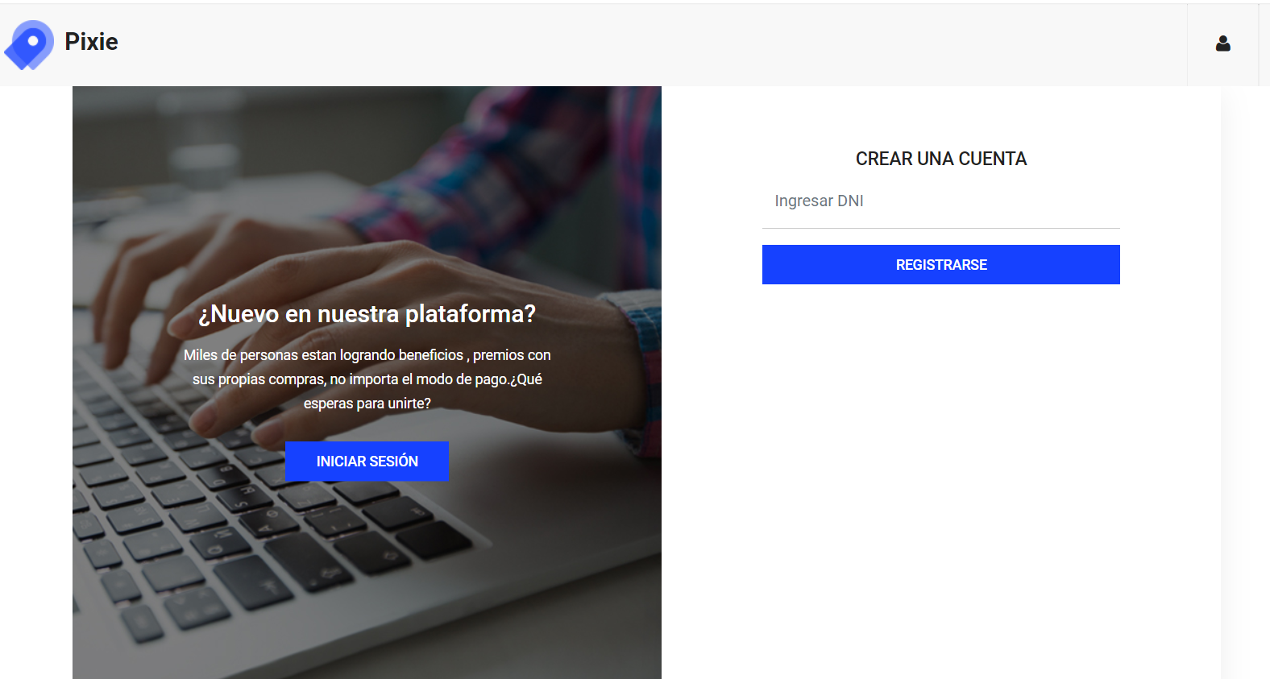

Opción:

Registrar DNI

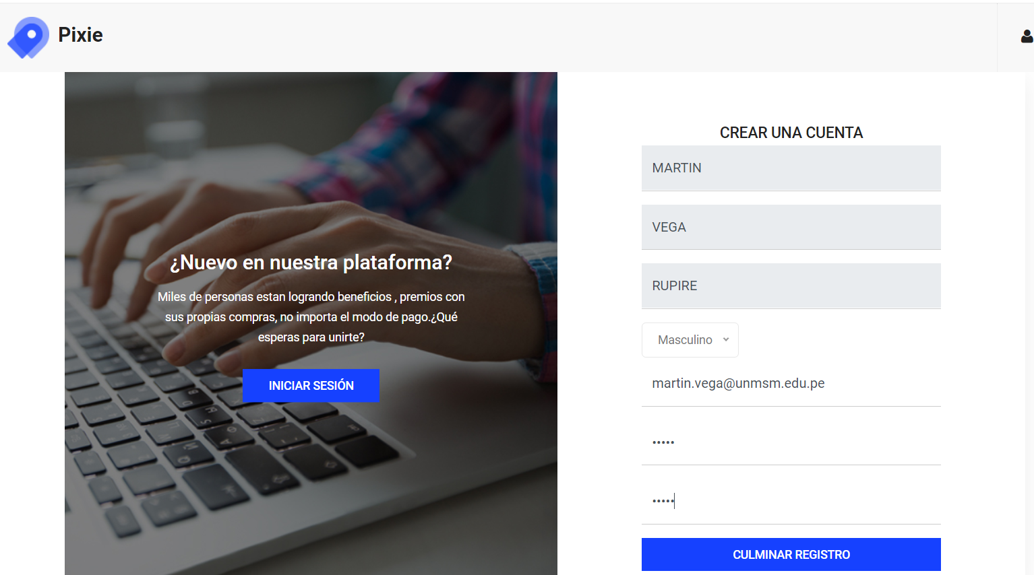

Campo:

Ingresamos electrónico

Campo:

Ingresamos contraseña

1. La cuenta se habrá creado con éxito.

### Administrar perfil

1. Ingresamos a la pagina y colocamos nuestro correo con el cual nos registramos y nuestra contraseña

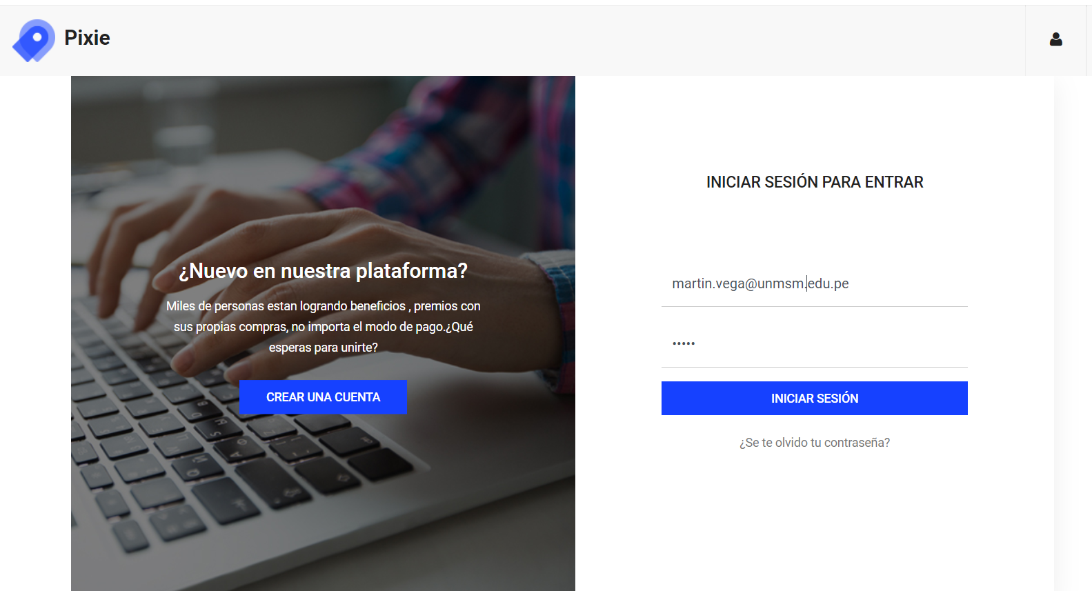

1. En la pagina principal tendremos la opción de ver las tiendas asociadas al cliente y los datos de la cuenta, en este caso seleccionamos la opción Mi Cuenta



Opción:

Ver Tiendas

Opción:

Mi Cuenta

1. Aquí contaremos con todos nuestros datos personales así como las empresa asociadas, además de poder colocar alguna imagen para el perfil de usuario

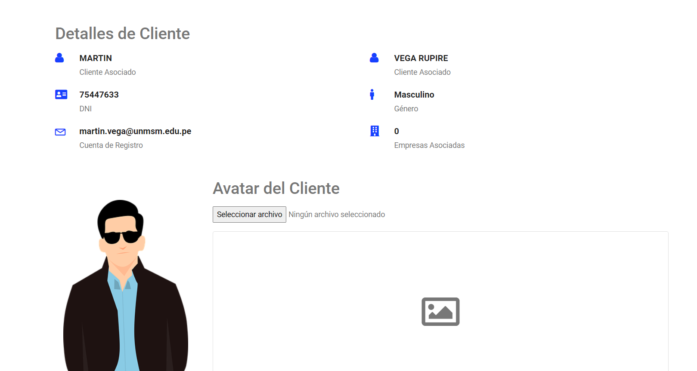

Opción:

Seleccionar Archivo

1. Si se desea cambiar la imagen seleccionamos un archivo y damos click en actualizar avatar

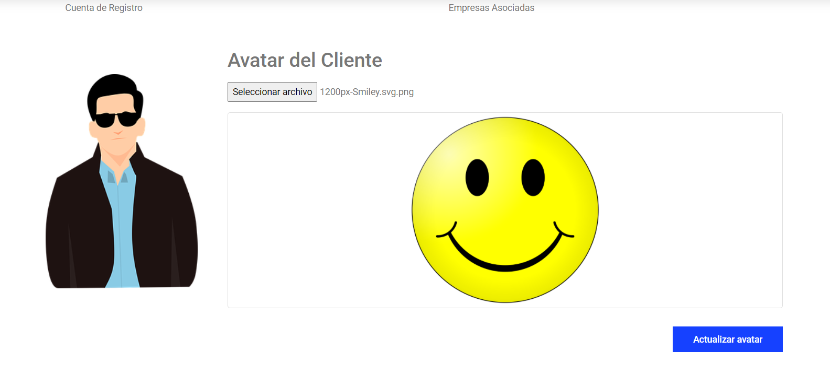

Opción:

Actualizar Avatar

### Canjear puntos

1. En la pagina principal tendremos las diferentes empresas asociadas, las cuales nos darán un catálogo con productos, en cada una de ellas tendremos una cantidad de puntos que nos servirán para poder canjear productos de esa tienda. Seleccionamos el catálogo que deseamos ver.

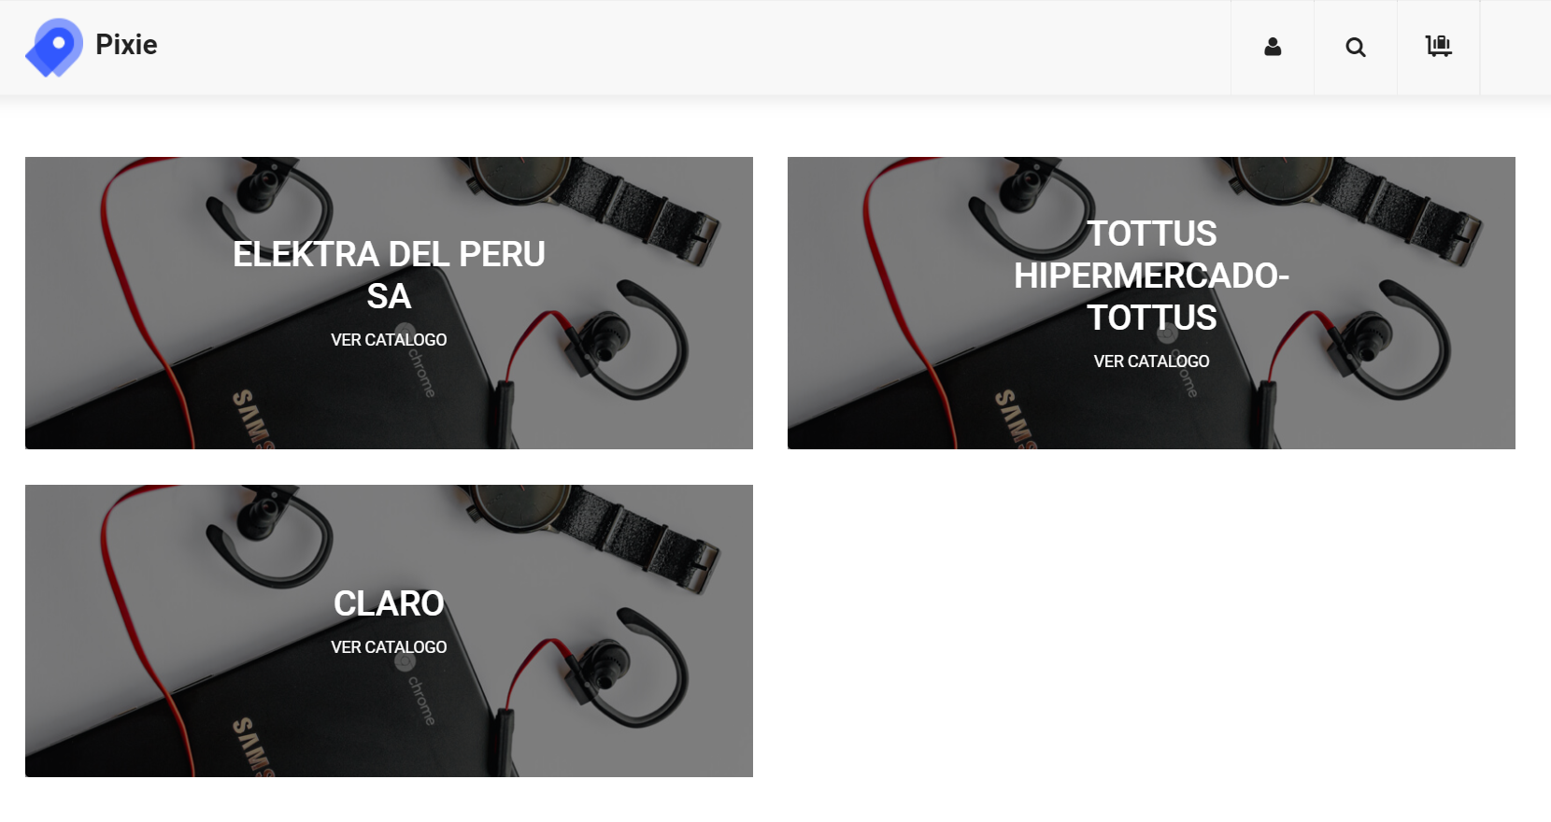

Opción:

Ver Catálogo

1. En este caso seleccionamos Elecktra del Perú, aquí tendremos todos los productos del catálogo además nos muestra la cantidad de puntos que tenemos disponibles para canjear.

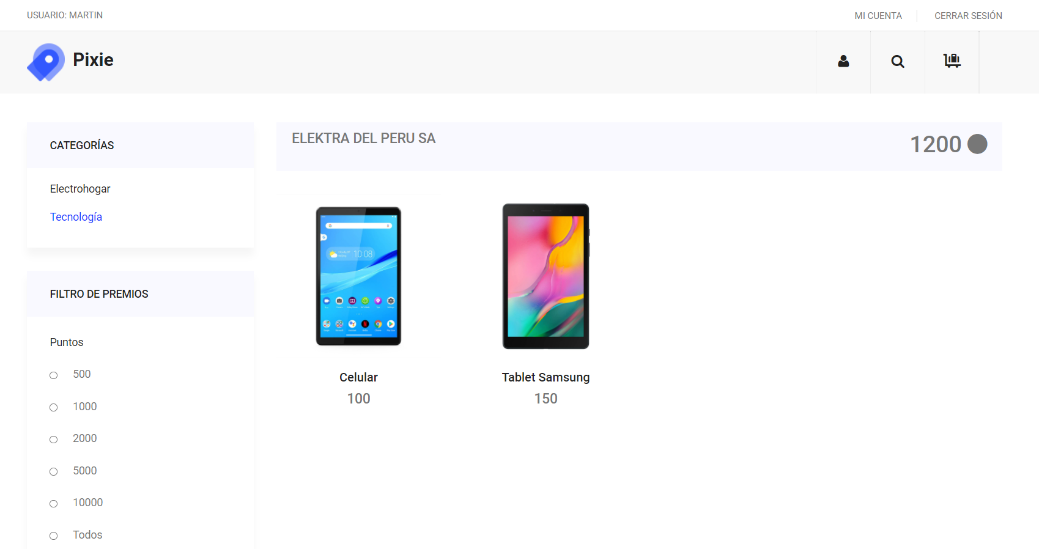

Puntos Disponibles

1. La página nos da la opción de filtrar los productos tanto por categorías como por puntos, por ejemplo seleccionando la categoría que deseamos buscar, en este caso Electrohogar, filtrando hasta 6 productos por página.



Opción:

Tecnología

Opción:

Filtrar por puntos

1. Si deseamos canjear algún producto seleccionamos este, y aparecen dos iconos uno para seleccionar que nos gusta y otro con forma de carrito para poder canjearlo

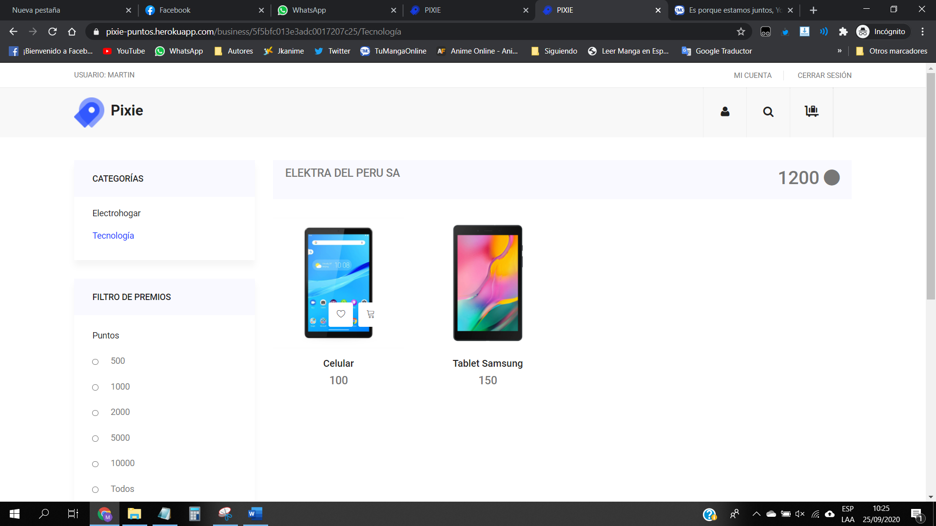

Opción:

Me gusta

Opción:

Canjear

1. Al seleccionar el carrito nos mostrar la información del producto junto con la cantidad de puntos, para canjearlo seleccionamos Canjear Premio

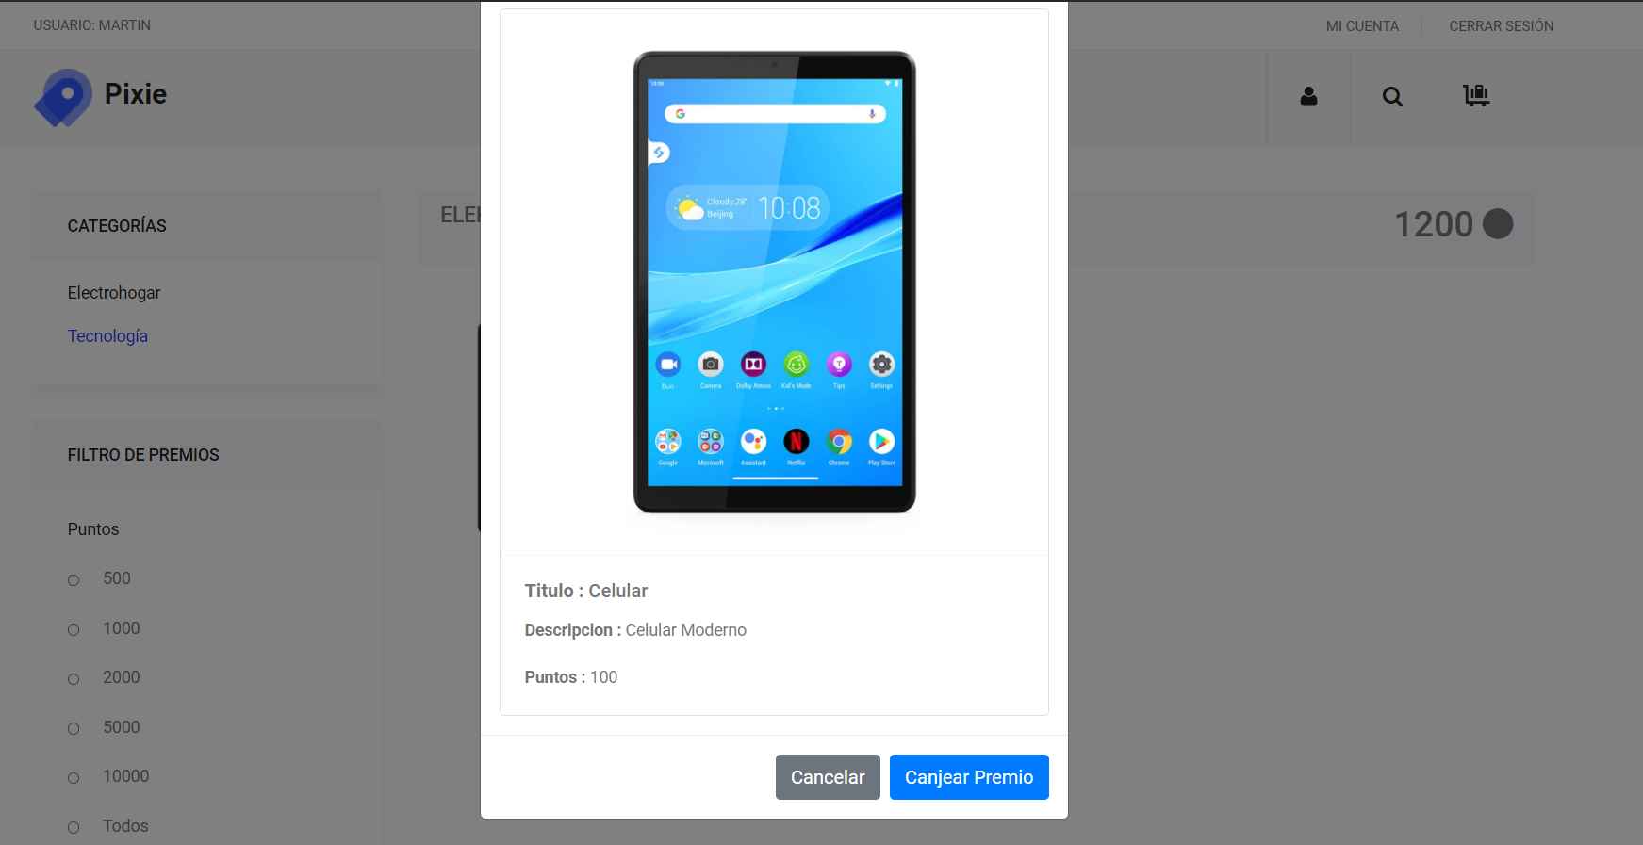

Opción:

Canjear Premio

1. El canje se realizara con éxito, en caso no presentemos los puntos necesarios nos mostrar un mensaje de error

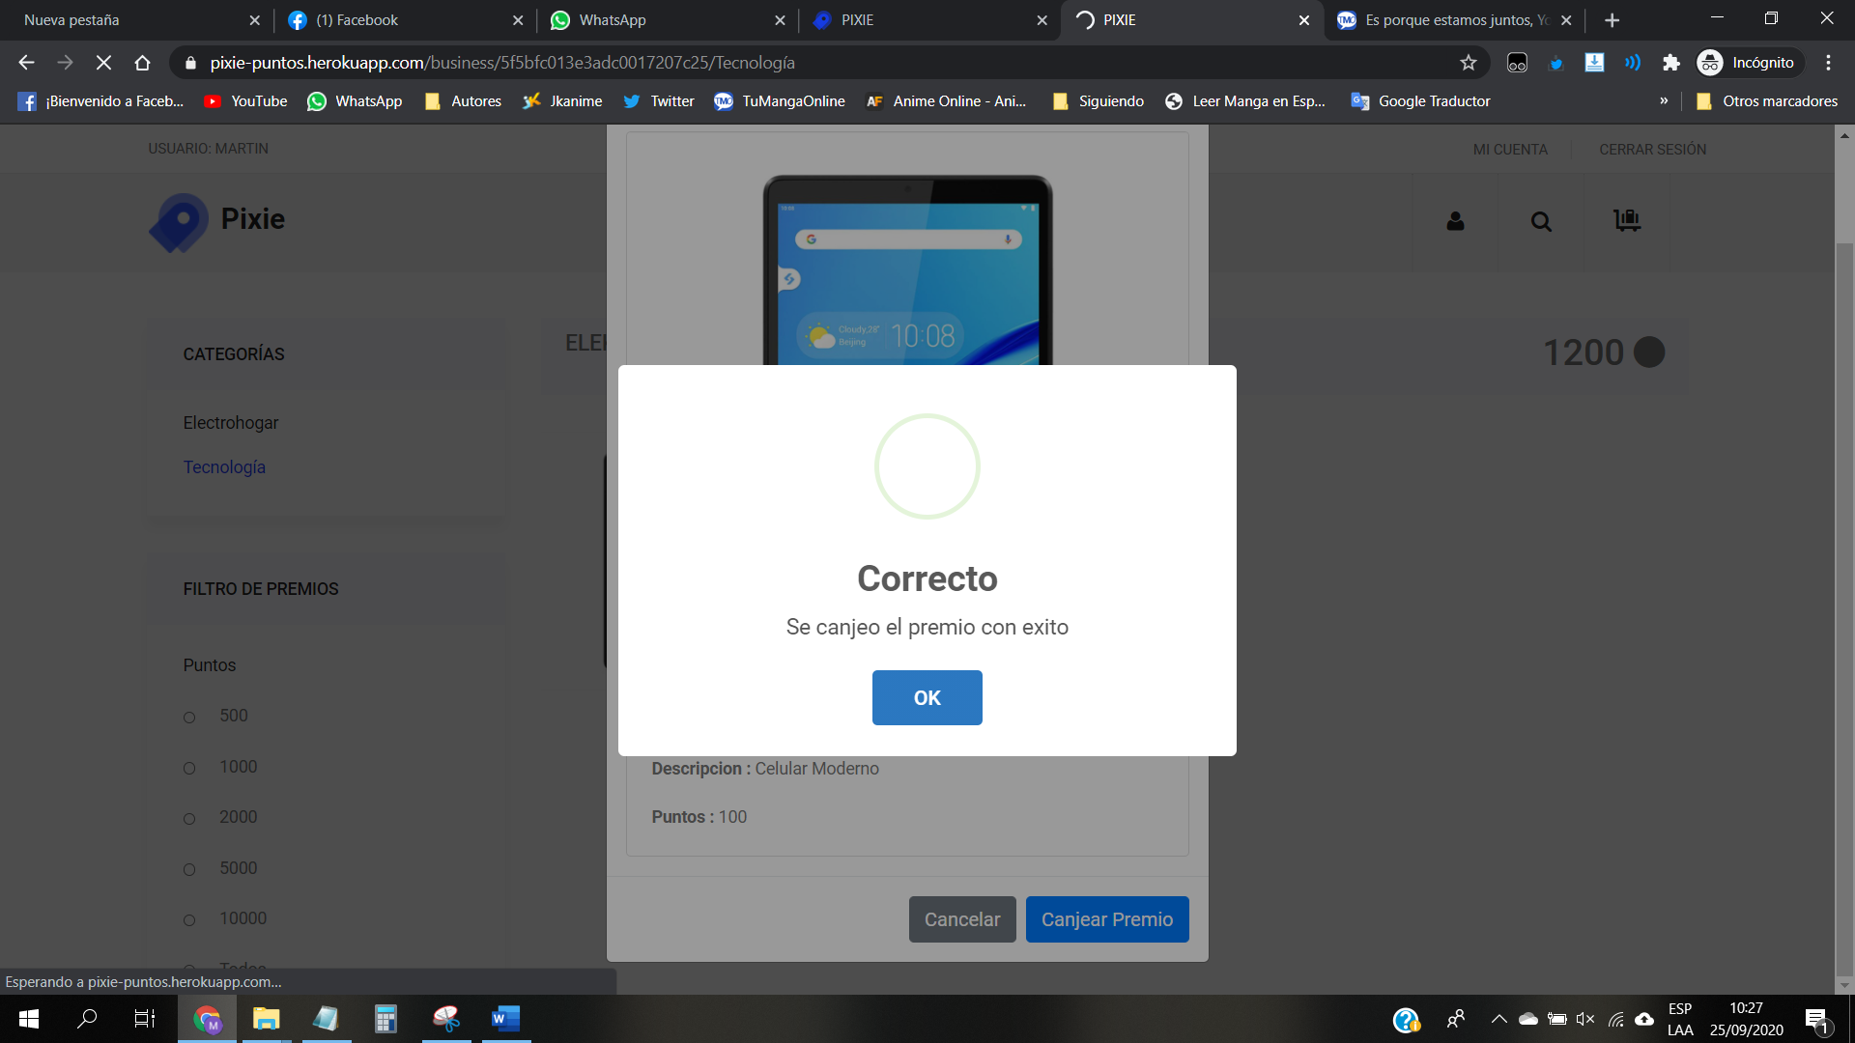

1. Notaremos que los puntos que teníamos antes se redujeron en 10, lo que costo canjear el producto, teniendo ahora 240 puntos

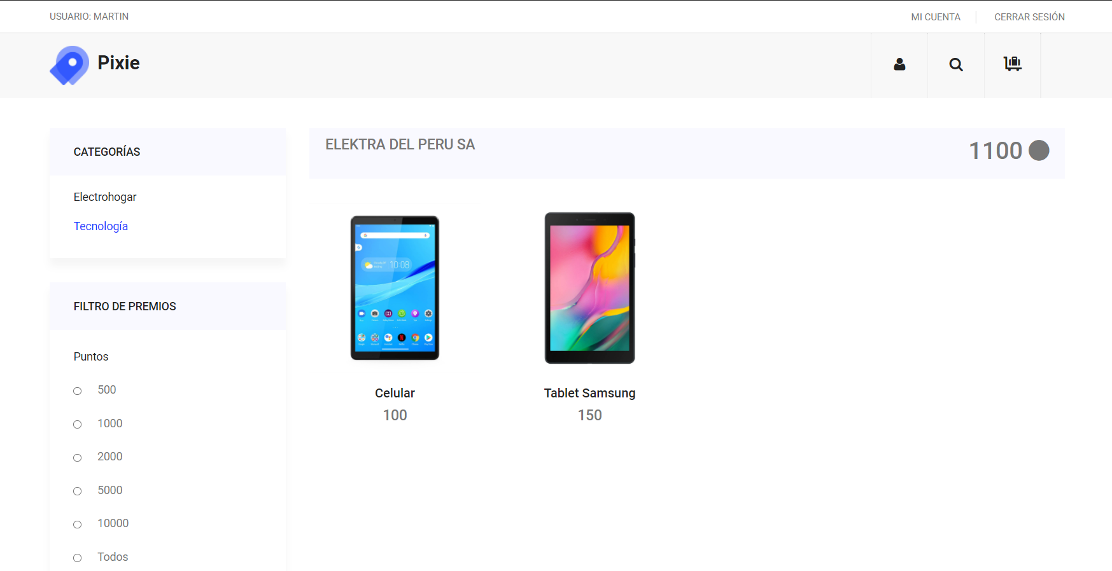

Puntos Actuales

1. Si entramos a el correo con el cual nos registramos podremos ver que nos mandaron un correo de confirmación

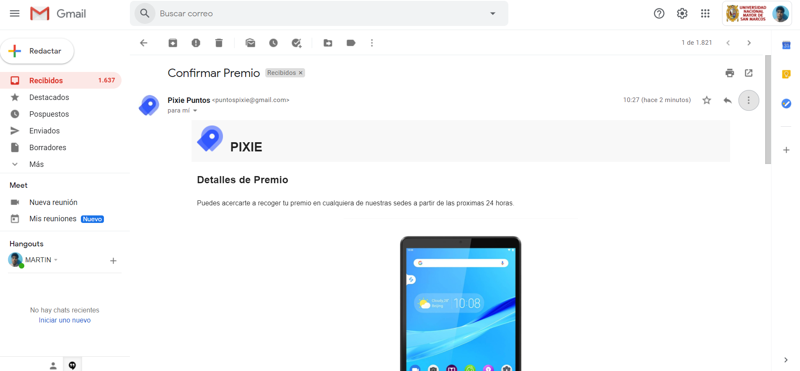

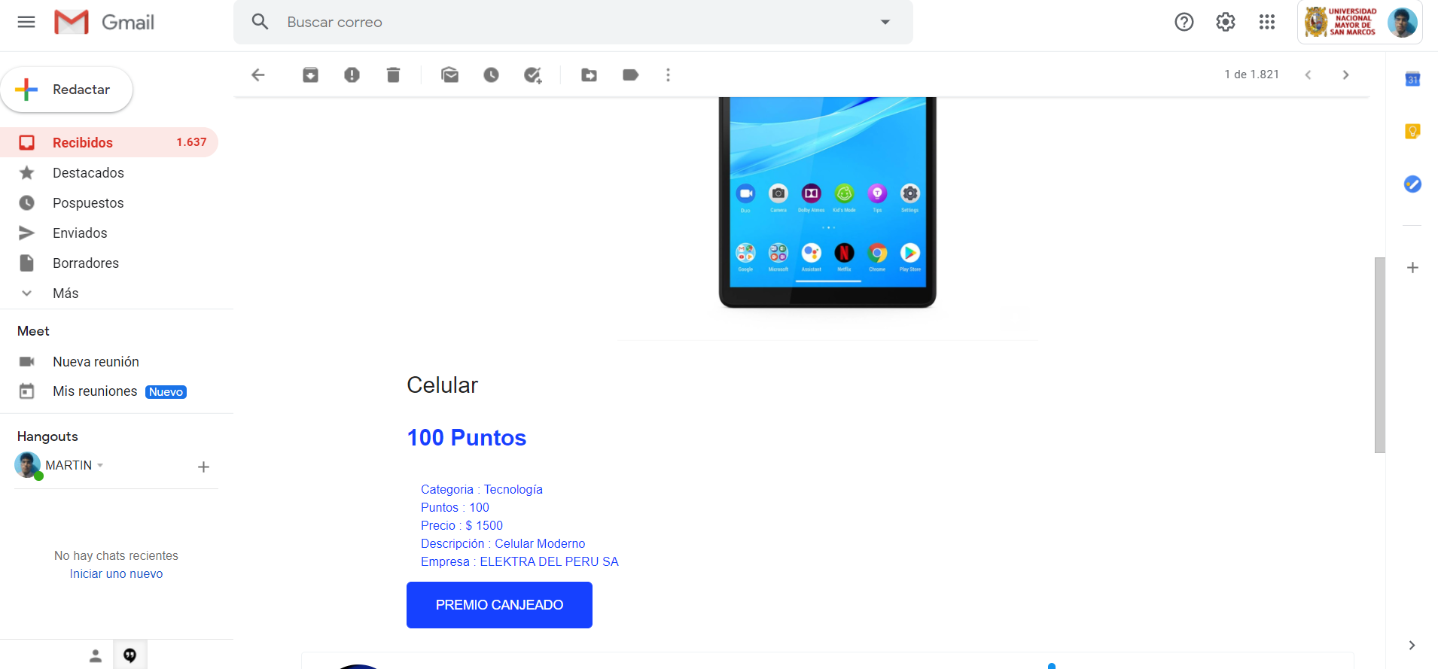

### Revisar el historial de compras

1. En nuestra pantalla principal de nuestra cuenta, seleccionamos el tercer botón 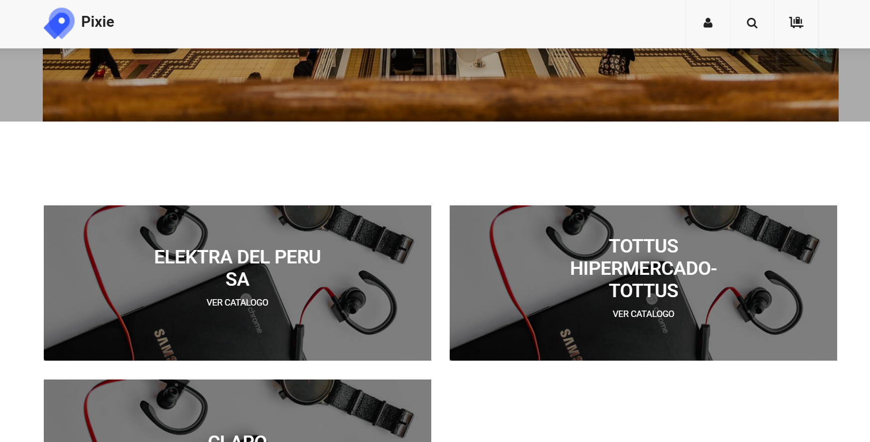

Opción:

Historial de compras

1. Aquí tendremos todos los productos que hayamos canjeado en cualquier tienda asociada

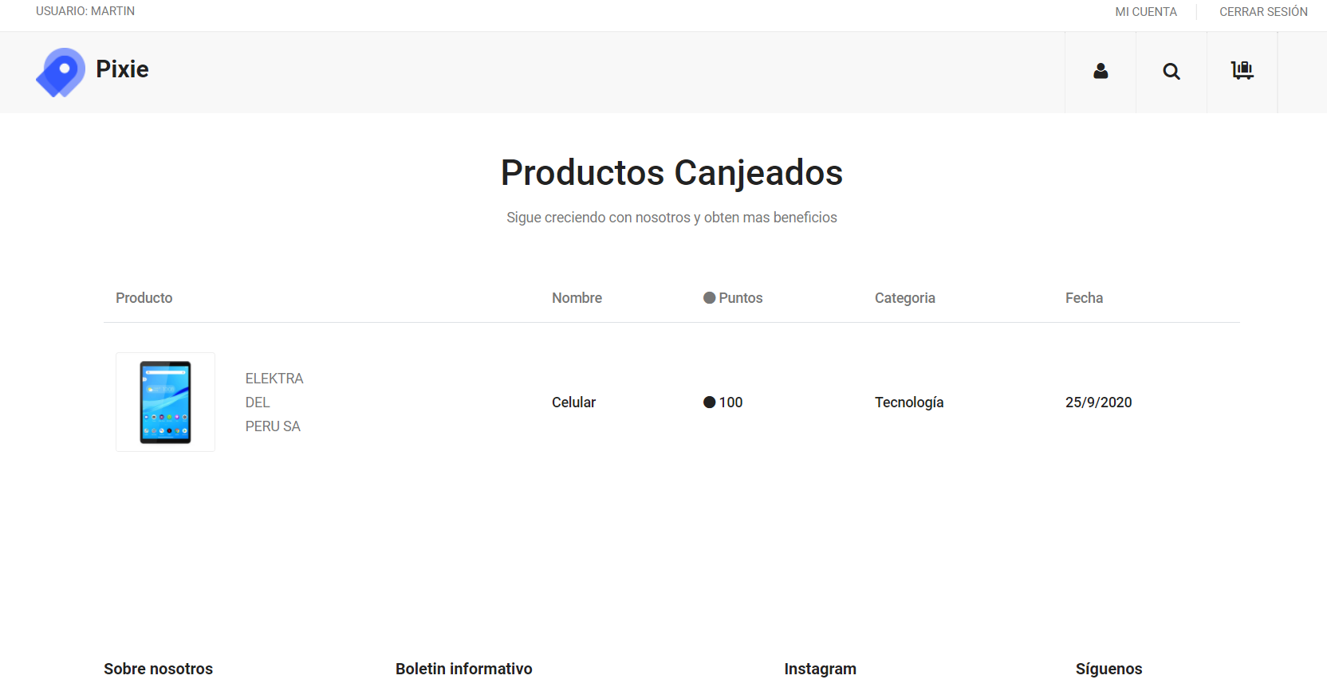

### Cerrar Sesión

1. En la página de inicio seleccione la opción cerrar sesión



Opción:

Cerrar Sesión

1. Confiramos seleccionando la opción Si, continuar

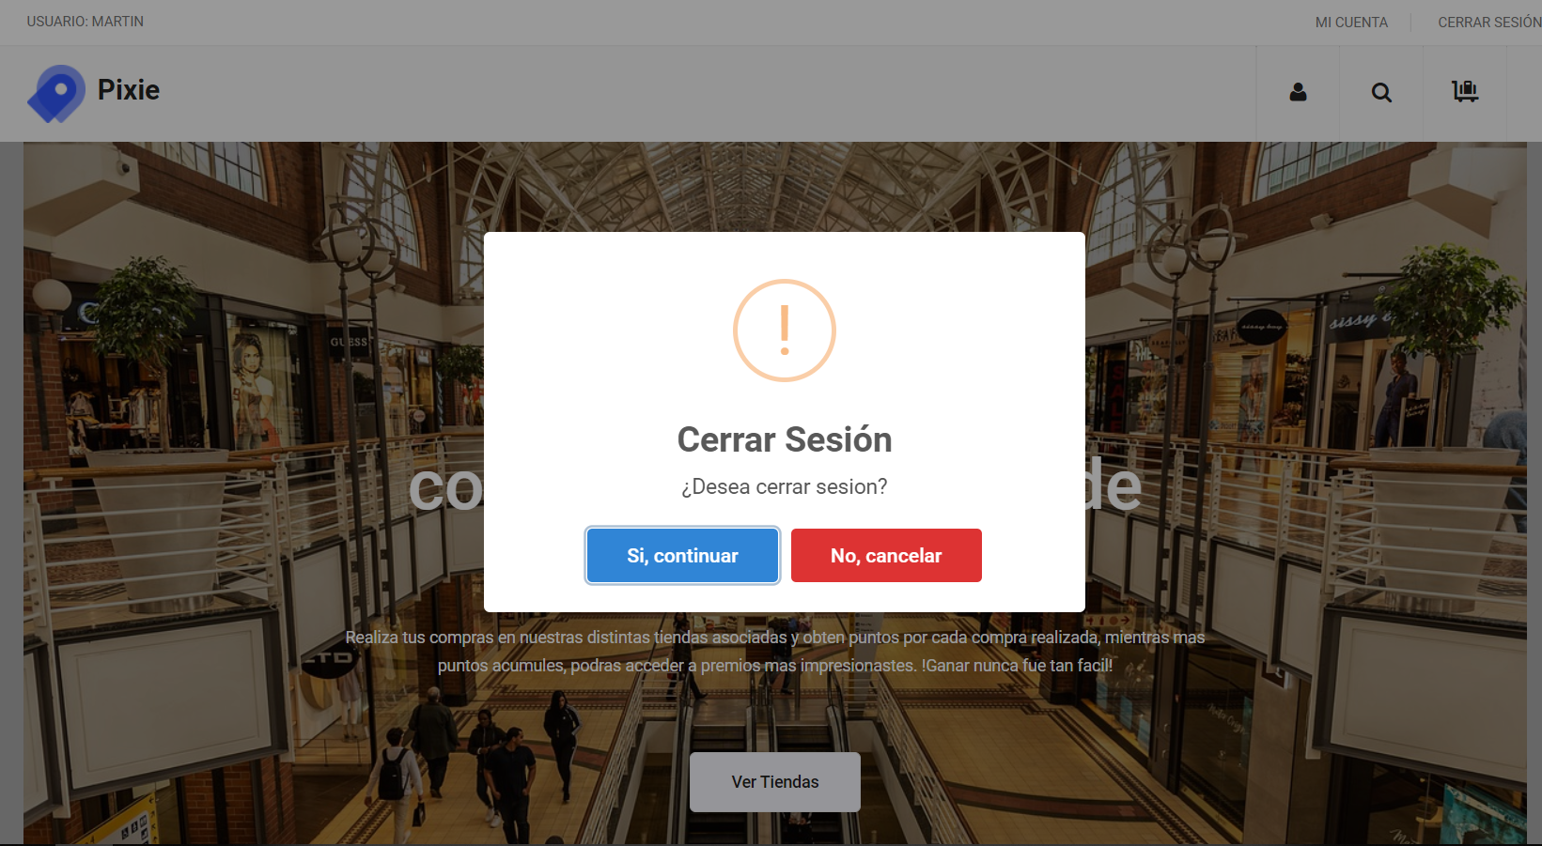

1. Redirigiéndonos a la pagina de inicio de sesión

